PONTIFÍCIA UNIVERSIDADE CATÓLICA DE MINAS GERAIS
NÚCLEO DE EDUCAÇÃO A DISTÂNCIA
Pós-graduação Lato Sensu em Ciência de Dados e Big Data

Antero de Vasconcelos Alves Neto

Sobre os Oscars e agregadores de críticas

Belo Horizonte
2022

Antero de Vasconcelos Alves Neto

Sobre os Oscars e agregadores de críticas

Trabalho de Conclusão de Curso apresentado ao Curso de Especialização em Ciência de Dados e Big Data como requisito parcial à obtenção do título de especialista.

Belo Horizonte
2022

Sumário
1 Introdução 4
1.1 Contextualização 4
1.2 O problema proposto 5
2 Coleta de Dados 6
2.1 Dados IMDB 6
2.2 Dados Rotten Tomatoes 7
2.3 Dados Oscars 8
3 Processamento/Tratamento de Dados 8
3.1 Processamento IMDB 8
3.2 Processamento Rotten Tomatoes 9
3.3 Processamento Oscars 10
3.4 Junção das bases IMDB e Oscar 11
3.5 Junção das bases Rotten Tomatoes e Oscar 12
4 Análise e Exploração dos Dados 13
4.1 Análise e Exploração dos Dados IMDB 13
4.2 Análise e Exploração dos Dados Rotten Tomaoes 15
4.3 Análise e Exploração dos Dados Oscars 24
4.4 Análise e Exploração dos Dados IMDB e Oscars 25
4.5 Análise e Exploração dos Dados Rotten Tomatoes e Oscars 29
5 Criação de Modelos de Machine Learning 38
5.1 Modelos IMDB e Indicados do Oscar 39
5.2 Avaliação Modelos IMDB e Indicados do Oscar 44
5.3 Modelos IMDB e Vencedores do Oscar 44
5.4 Avaliação modelos IMDB e Vencedores do Oscar 48
5.5 Modelos Rotten Tomatoes e Indicados Oscar 49
5.6 Avaliação modelos Rotten Tomatoes e Indicados Oscar 53
5.7 Modelos Rotten Tomatoes e Vencedores do Oscar 54
5.8 Avaliação modelos Rotten Toamatoes e Vencedores do Oscar 58
6 Apresentação dos Resultados 59
7 Links 60
8 REFERÊNCIAS 61

Introdução

Contextualização

Desde 1929, Academia de Artes e Ciências Cinematográficas, (em inglês, Academy of Motion Picture Arts and Sciences, AMPAS), premia, em reconhecimento à excelência na arte cinematográfica um dentre os cinco filmes indicados em cada uma de suas 23 categorias. Esta premiação é a mais antiga e tradicional dada indústria do cinema, atraindo milhões de telespectadores no mundo inteiro a cada ano.
Segundo Madnick e Siegel (2002, p.36, tradução nossa) um site agregador é uma entidade que pode, transparentemente, coletar e analisar informações de várias fontes de dados na internet. No processo, o agregador resolve as diferenças semânticas ou contextuais nas informações, como diferenças de preços extraídas de sites que usam moedas diferentes ou incluem ou excluem taxas de envio.

Sites agregadores de críticas tem se tornado cada vez mais populares, e acabam tendo algum impacto na bilheteria dos filmes no cinema. Segundo (Hu, 2018, p.2, tradução nossa) as análises de produtos on-line fornecidas por consumidores que compraram produtos anteriormente se tornaram uma importante fonte de informação para consumidores e profissionais de marketing sobre a qualidade do produto.

Este trabalho objetiva descobrir mais sobre a relação entre as premiações do cinema e as avaliações feitas na internet. Para isso, foram coletas as bases: de premiações do Oscar, bases dos sites agregadores de Rotten Tomatoes e Internet Movie Database (IMDB).

Os dados foram obtidos na internet, foi realizado o tratamento e as bases foram analisadas individualmente e em conjunto. Após o tratamento foram aplicados algorítimos de aprendizado de máquina de classificação na base final agregada.

O endereço para conjuntos de microdados, scripts utilizados na coleta, tratamento e análise podem ser encontrados no fim deste documento.

O problema proposto
Neste trabalho é proposta uma análise dos dados dos Oscars, bem como dos agregadores de críticas Rotten Tomatoes e IMDB. Visando a facilitar o entendimento do problema proposto será adotada a técnica dos 5-Ws, a seguir:

- Por que realizar a análise?
A análise proposta neste trabalho é importante para entendimento da percepção da excelência na arte cinematográfica dos membros da indústria representada pelos Oscars e do público representado pelos sites de agregadores de críticas.

- De quem são os dados analisados?
Os dados do IMDB foram obtidos por código Python a partir da API da própria plataforma em formato de valores separados por tabulações ou TSV compactado no formato Gzip. Os dados do Rotten Tomatoes e dos Oscars foram obtidos na plataforma Kaggle. Ambos no formato de valores separados por vírgulas ou CSV, compactados no formato Zip.

- Quais os objetivos com essa análise?
A análise objetiva examinar a relação entre as opiniões do público e as indicações e premiações dos Oscars.

- Quais os objetivos aspectos geográficos da análise?
Existe um viés geográfico dado que a maior parte das produções cinematográficas são norte-americanas.

- Qual o período está sendo analisado?
Estão contemplados no trabalho os dados desde o início de cada registro até o ano de 2021.

Coleta de Dados

Este trabalho baseia-se na análise de dados de três fontes. Nos tópicos seguintes, são detalhados como os dados de cada fonte foram obtidos, como são estruturados, formatados e os tipos de dados das colunas.

Dados IMDB

Os dados são disponibilizados pela API do IMDB no site https://datasets.imdbws.com/, a documentação incluindo os dicionários de dados pode ser encontrada em https://developer.imdb.com/documentation e no site https://www.imdb.com/interfaces/ podem ser encontradas informações sobre os arquivos dos dados.

Os arquivos são disponibilizados no formato de valores separados por tabulações TSV compactados com Gzip. Neste trabalho foram utilizados os arquivos “title.basics.tsv.gz” e “title.ratings.tsv.gz”. Após o download os arquivos foram descompactados e importados para dataframes do Pandas. Na próxima etapa, os dataframes foram unidos, inner join, em um único. Estes arquivos são atualizados diariamente e foram obtidos em 22/11/2021. A API disponibiliza os dados para uso pessoal e não comercial. Abaixo, no quadro 1, podemos encontrar a descrição de cada coluna do dataframe resultante.

Quadro 1 – Descrição dos dados do IMDB.
Nome da coluna | Descrição | Tipo
tconst | Código identificador da produção | object
titleType | Tipo da produção | object
primaryTitle | Título da produção mais popular | object
originalTitle | Título original da produção | object
isAdult | Se a produção é adulta | float64
startYear | Ano de lançamento da produção | float64
endYear | Ano de término para produções seriadas | float64
runtimeMinutes | Duração em minutos | object
genres | Até 3 gêneros associados a produção | object
averageRating | Nota média das avaliações | float64
numVotes | Número total de avaliações | int64

Dados Rotten Tomatoes

Os dados são disponibilizados pela API do Kaggle, www.kaggle.com/docs/api, referenciados na página, https://www.kaggle.com/stefanoleone992/rotten-tomatoes-movies-and-critic-reviews-dataset.

Os arquivos são disponibilizados no formato de valores separados por vírgulas CSV compactados com Zip. Neste trabalho foram utilizados os arquivos “rotten_tomatoes_critic_reviews.csv”, “rotten_tomatoes_movies.csv”. Após o download os arquivos foram dDados ausentes e duplicados foram tratados depois foi feita a junção dos datasets.escompactados e importados para dataframes do Pandas. Na próxima etapa, os dataframes foram unidos, inner join, em um único. Estes arquivos são atualizados diariamente e foram obtidos em 22/11/2021. Abaixo, quadro 2, podemos encontrar a descrição de cada coluna do dataframe resultante.

Quadro 2 – Descrição dos dados do Rotten Tomatoes.
Nome da coluna | Descrição | Tipo
rotten_tomatoes_link | Link da página fonte dos dados | object
movie_title | Título do filme conforme página fonte | object
movie_info | Breve descrição do filme | object
critics_consensus | Comentário do Rotten Tomatoes | object
content_rating | Classificação indicativa do filme | object
genres | Gêneros do filme | object
directors | Nome do diretor ou diretores | object
authors | Nome do autor ou autores | object
actors | Nome dos atores | object
original_release_date | Data de lançamento do filme | object
streaming_release_date | Data de lançamento em Straming | object
runtime | Duração do filme | float64
production_company | Produtora do filme | object
tomatometer_status | Status do filme no Rotten Tomatoes | object
tomatometer_rating | Percentual de críticas positivas | float64
tomatometer_count | Contagem de críticas utilizados no cálculo do tomatometer_status | float64
audience_status | Status do filme indicado pela audiência | object
audience_rating | Percentual de críticas positivas | float64
audience_count | Contagem de críticas utilizadas no cálculo do audience_status | float64
tomatometer_top_critics_count | Contagem de críticas dos críticos principais | int64
tomatometer_fresh_critics_count | Contagem de críticas positivas | int64
tomatometer_rotten_critics_count | Contagem de críticas negativas | int64

Dados Oscars

Os dados são disponibilizados pela API do Kaggle, www.kaggle.com/docs/api, referenciados na página, https://www.kaggle.com/unanimad/the-oscar-award.

O arquivos é disponibilizado no formato de valores separados por vírgulas .CSV compactado com Zip. Neste trabalho foi utilizado o arquivo “the_oscar_award.csv”, obtido em 22/11/2021. Abaixo, quadro 3, podemos encontrar a descrição de cada coluna do dataframe.

Quadro 3 – Descrição dos dados dos Oscars
Nome da coluna | Descrição | Tipo
year_film | Ano em que foi exibido o filme | int64
year_ceremony | Ano em que foi realizada a cerimônia | int64
ceremony | Número da cerimônia | int64
category | Categoria de indicação | object
name | Nome do indicado | object
film | Título do filme | object
winner | Se foi o vencedor | bool

Processamento/Tratamento de Dados

O processamento dos dados foi realizado utilizando-se a biblioteca Pandas escrita em linguagem Python. Foi utilizado o JupyterLab que um ambiente de desenvolvimento interativo baseado na web, que permite trabalhar com múltiplas abas com códigos diferentes e possui integrado um gerenciador de arquivos. Esta ferramenta é bastante conhecida na área de ciência de dados e foi escolhida pela interatividade e facilidade na leitura dos códigos.
A seguir podemos observar cada etapa do tratamento feito em cada base.

Processamento IMDB

A base original obtida a partir do download e importação dos arquivos e junção das bases, a resultante possui 11 colunas e 1161026 linhas. As colunas possuem 100% de preenchimento, exceto “genres” que possui 2.58% de valores faltantes. Isso pode ser observado no Gráfico 1.

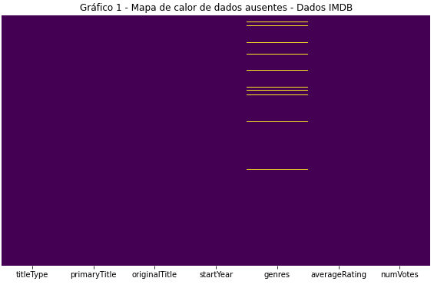
A base original possuía produções diversas e não apenas filmes, assim havia tanto colunas quanto linhas que não eram referentes aos filmes. No primeiro filtro foram removidas as colunas “tconst”, o código identificador interno do IMDB, “runtimeMinutes” que não será utilizado nas análises e “endYear” que é um campo de séries e isAdult que informa se a produção é adulta ou não, que não serão utilizados nas análises. No segundo filtro foram removidas as linhas de outras produções utilizando a coluna “titleType” que possuía como valores únicos “short”, “movie”, “tvShort”, “tvSeries”, “tvMovie”, “tvEpisode”, “tvMiniSeries”, “tvSpecial’”, “video”, “videoGame”. Foram mantidos apenas os títulos “movie”, “short”, “tvMovie”, “tvShort” que tratam de filmes.

Processamento Rotten Tomatoes

A base original obtida a partir do download e importação dos arquivos e junção das bases, a resultante possui 22 colunas e 17712 linhas. A base original obtida a partir do download e importação dos arquivos e junção das bases, a resultante possui 11 colunas e 1161026 linhas. As colunas possuem 100% de preenchimento, exceto “audience_status” que possui 0,92% de valores faltantes, “production_company” que possui 1.89% de valores faltantes e “directors” que possui 0,92% de valores faltantes. Isso pode ser observado no Gráfico 2.

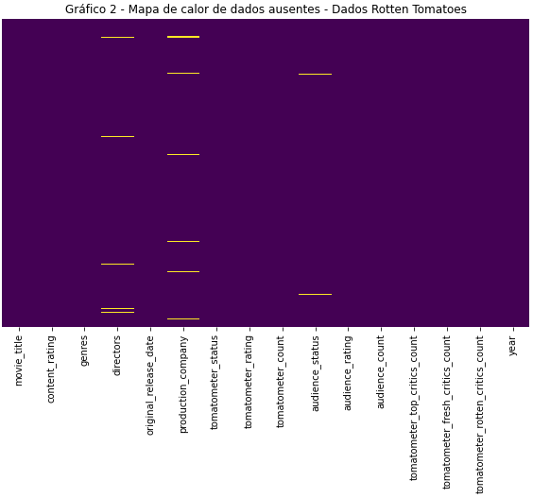
Foram filtradas as, “rotten_tomatoes_link”, “movie_info”, “critics_consensus”, “authors”, “actors”, “streaming_release_date” e “runtime”, que não foram utilizadas nas análises. Não foi necessário filtrar linhas desta base.

Processamento Oscars

A base obtida a partir do download e importação possui 7 colunas e 10395 linhas. As colunas possuem 100% de preenchimento, exceto “film” que possui 2,92% de valores faltantes. Isso pode ser observado no Gráfico 3.
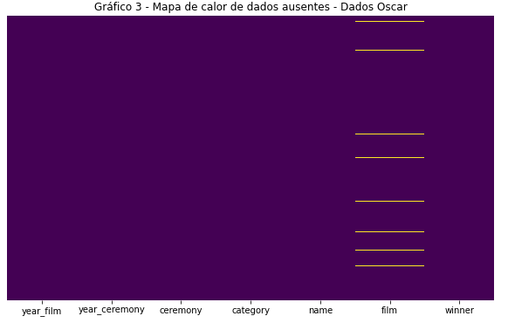

Foram filtradas apenas as linhas com valores faltantes na coluna “film”. Foi criada a coluna “nominee” para tratar dos indicados ao Oscar. Isso foi possível porque a bese já era de indicados assim foi feito o preenchimento da nova coluna com o valor “True”.

Junção das bases IMDB e Oscar

Após o processamento em separado das bases do IMDB e do Oscar ambas foram unidas. A junção das bases foi feita em duas etapas, na primeira etapa foi feita a junção da coluna de indicados ao e na segunda foi feita a junção da coluna de vencedores. O método utilizado foi o Left Join por conta do foco nas produções que possuem qualificação. Na esquerda a base do IMDB e na direita a base do Oscar. Os campos utilizados na junção na esquerda foram “primaryTitle” e “startYear”, a correspondência foi feita à direita com os campos “film” e “year_film”.

Foram filtradas apenas de produções de 2021, já que a base do Oscar contempla produções até 2020. Nas colunas “winner” e “nomine” os valores faltantes foram preenchidos com o valor “False”, considerando que quando não há correspondência entre as bases o filme sequer foi indicado. A única coluna ainda com valores faltantes é a coluna “genres” como podemos observar isso no Gráfico 4.

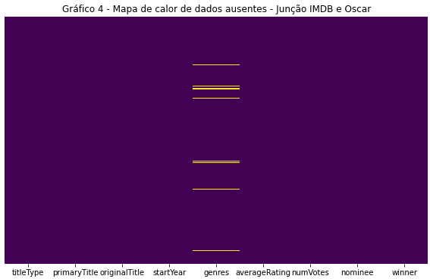

Junção das bases Rotten Tomatoes e Oscar

Após o processamento em separado das bases do Rotten Toamtoes do Oscar ambas foram unidas. A junção das bases foi feita em duas etapas, na primeira etapa foi feita a junção da coluna de indicados ao e na segunda foi feita a junção da coluna de vencedores. O método utilizado foi o Left Join por conta do foco nas produções que possuem críticas. Na esquerda a base do Rotten Tomatoes e na direita a base do Oscar. Os campo utilizado na junção na esquerda foi “movie_title”, a correspondência foi feita à direita com os campo “film”.

Nas colunas “winner” e “nomine” os valores faltantes foram preenchidos com o valor “False”, considerando que quando não há correspondência entre as bases o filme sequer foi indicado. As colunas “directors”, “production_company” e “audience_status” ainda possuem valores faltantes. Podemos observar isso no Gráfico 5.

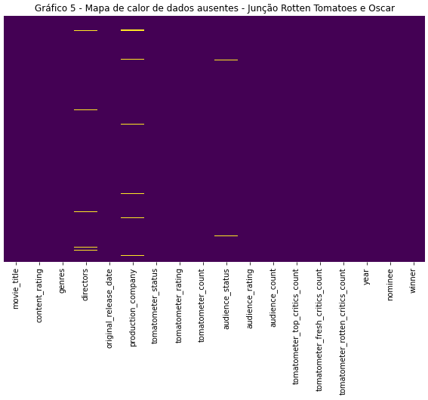

Análise e Exploração dos Dados

Nesta seção exploramos as bases em separado e as junções, analisando ocorrências interessantes, padrões, relações para melhor entendimento das bases e buscas de informações relevantes.

Análise e Exploração dos Dados IMDB

Começando pele Gráfico 6 da primeira variável “titleType”, que trata do tipo das produções cinematográficas. Observamos que a maior parte das produções são filmes para o cinema.
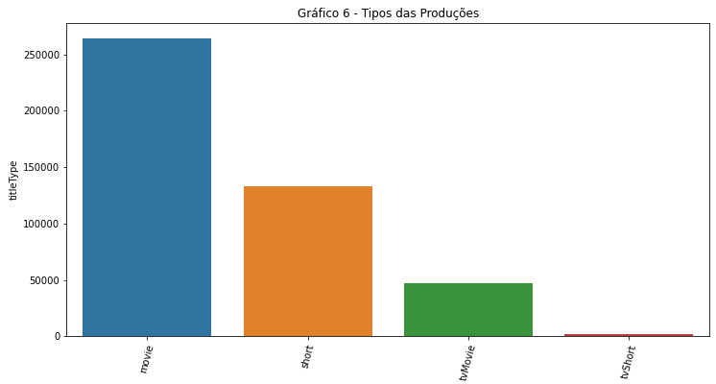
O Gráfico 7, Distribuição das médias das avaliações, demonstra a concentração das médias das notas entre 06 e 08 na variável “averageRating”, nota média das avaliações.
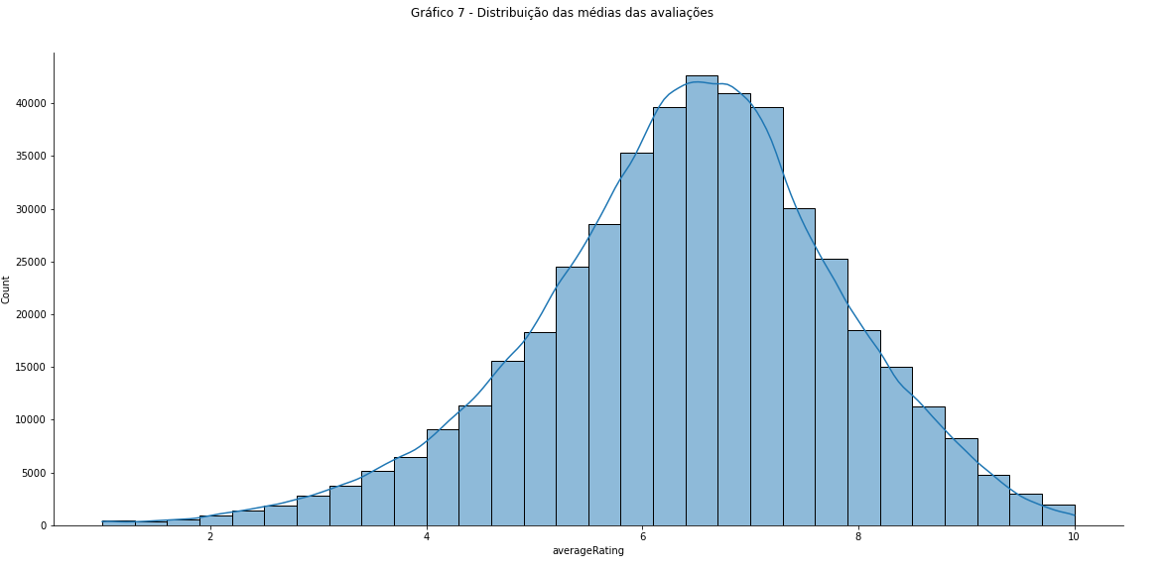

Podemos observar no Gráfico 8 a dispersão do número de avaliações pela média de avaliações, variáveis “numVotes” e “averageRating”. Filmes com médias mais altas recebem mais análises. A maior parte dos filmes com mais de um milhão de análises possuem médias acima de 8.
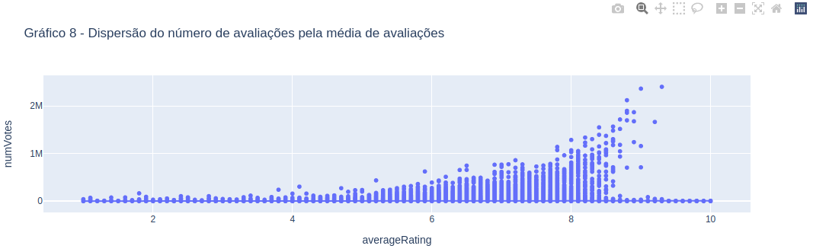
O Gráfico 9 demonstra os 30 gêneros, variável “genres”, com mais produções cinematográficas. Drama, documentário e comédia são os gêneros com mais produções.

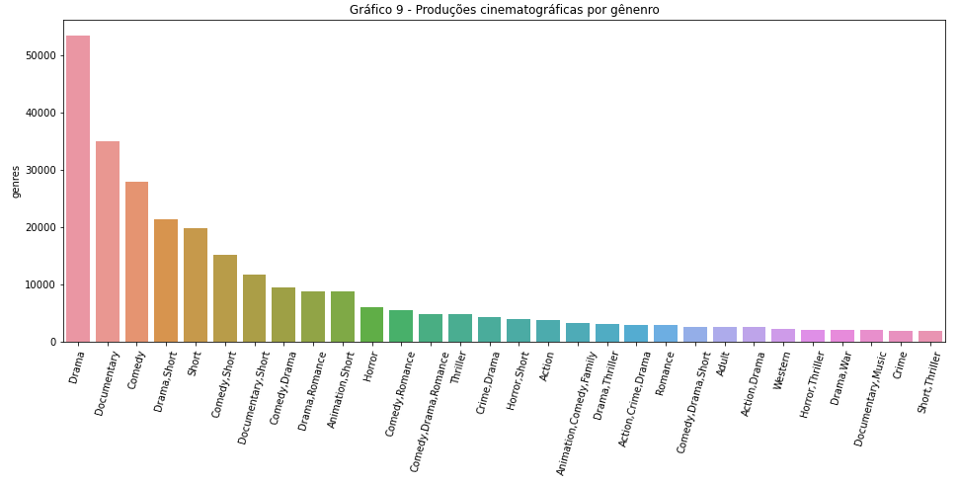
No Gráfico 10 podemos observar os 30 gêneros, variável “genres” cujos filmes possuem a maior soma na média das avaliações, variável “averageRating”, ordenado pelas avaliações mais altas.

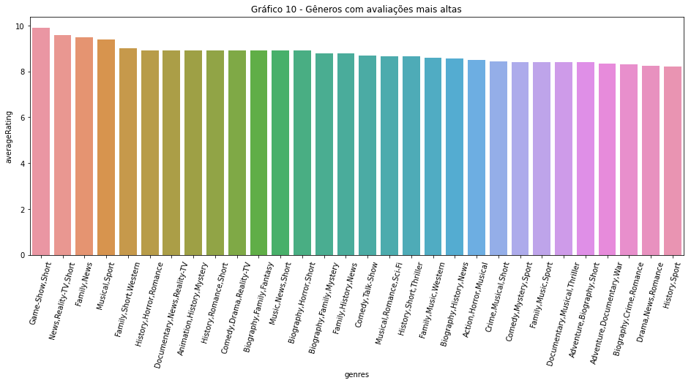
Já no Gráfico 11 podemos observar as médias de avaliações dos 30 gêneros cujos filmes possuem mais avaliações, ordenados pela média de avaliações. Documentários, musicais lideram nessa análise.

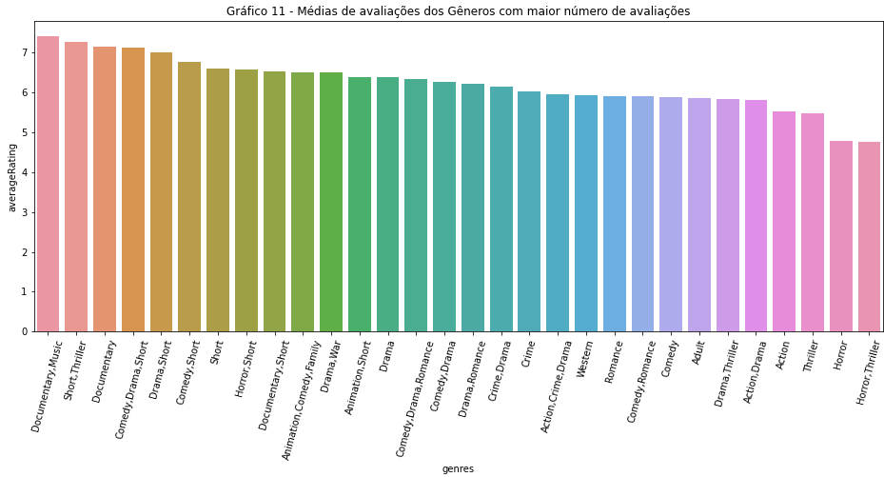

Análise e Exploração dos Dados Rotten Tomaoes

Começando pela variável “content_rating”, classificação indicativa das produções, observamos sua distribuição no gráfico 12. Podemos notar mais produções com classificação R.
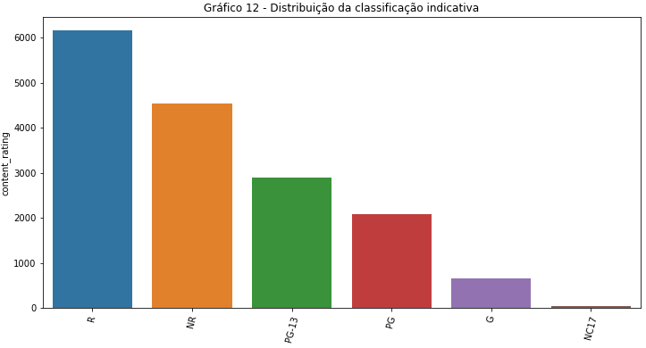
Na classificação americana contida nesta variável R quer dizer restrito, onde não é permitido para menores de 17 anos sem acompanhamento de pais e responsáveis, UR significa não classificado, é usado quando a produção ou versão da produção não foi submetida à classificação, PG-13 quer dizer que é necessária orientação dos pais ou responsáveis para menores de 13 anos, PG significa orientações dos pais ou responsáveis é requerida já que algum conteúdo pode não ser apropriado para crianças, G quer dizer que todas as idades são admitidas e R que significa que não são admitidos menores de 17 anos.

Observamos a distribuição da variável “tomatometer_status”, status das produções, no Gráfico 13. Mais produções classificadas como Rotten.

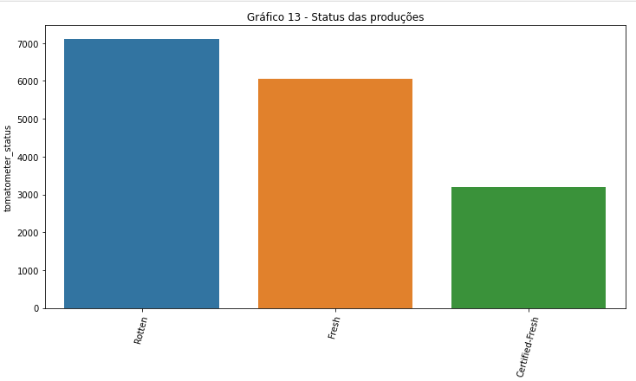

Podemos observar a distribuição da variável “tomatometer_status”, distribuição das críticas positivas, no Gráfico 14. Maior número de críticas nas notas mais altas. Pode indicar uma preferência por avaliar produções que agradam.
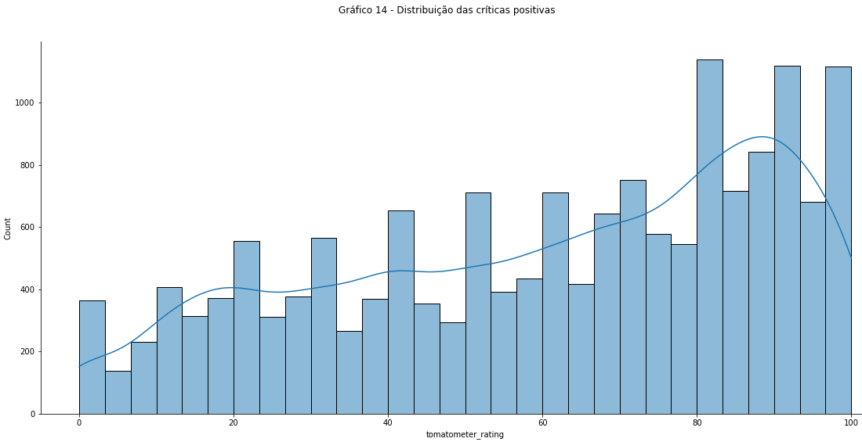

Já na relação da variável “tomatometer_count”, contagem de críticas positivas com a variável “content_rating”, classificação indicativa, no Gráfico 15, podemos notar mais produções com classificação R.

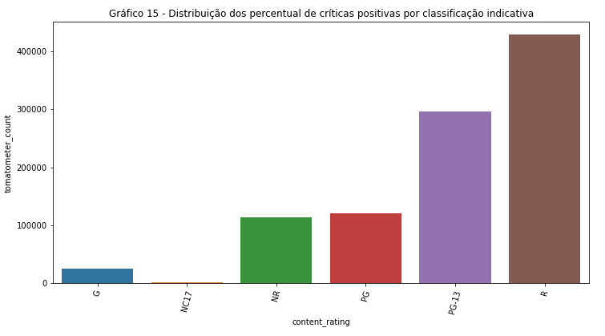
Podemos observar a relação da variável “tomatometer_count”, contagem de críticas utilizados no cálculo do “tomatometer_status” com a variável “tomatometer_status”, status no Rotten Tomatoes, no Gráfico 16.

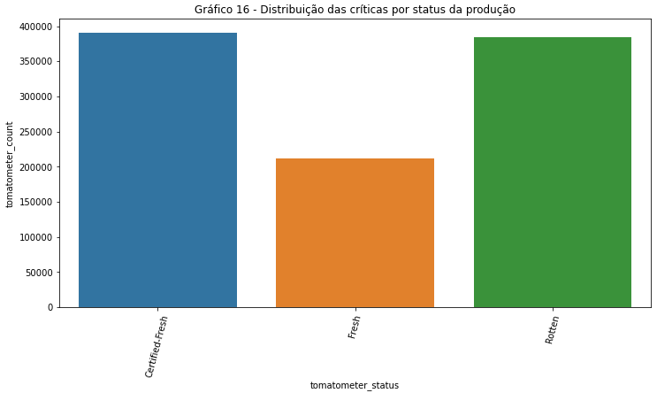
No Gráfico 17 observamos a distribuição da variável “audience_status”, status das produções indicados pela audiência.

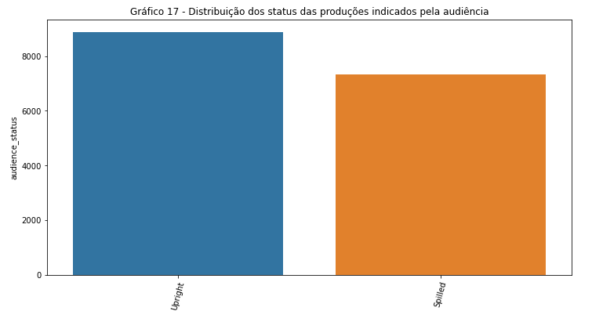
Podemos observar a distribuição da variável “audience_rating”, avaliações da audiência, no Gráfico 18. A maior parte das avaliações estão acima de 50.

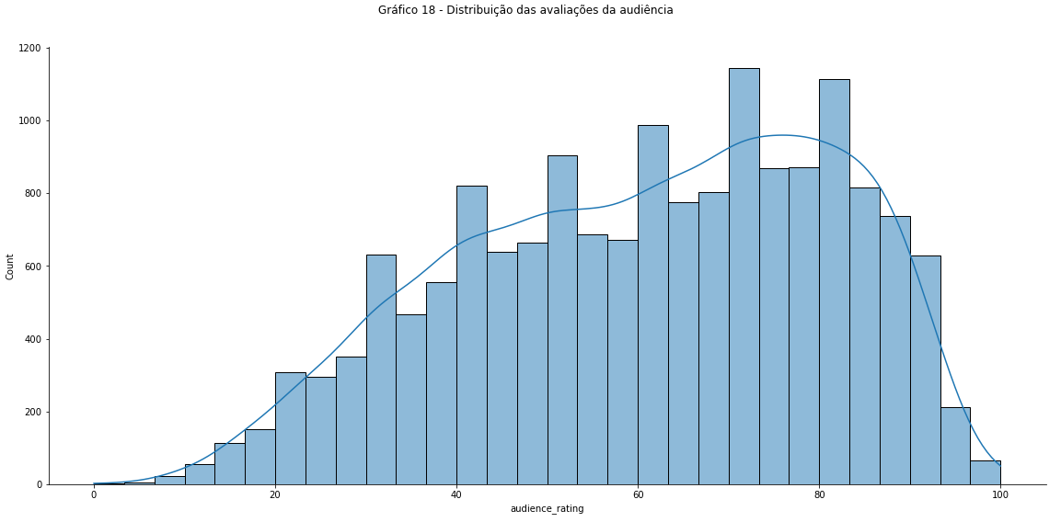

Na relação da variável “audience_count”, críticas do público a variável “content_rating”, classificação indicativa, Gráfico 19, podemos notar que a maior parte das críticas são de filmes com classificação PG-13.

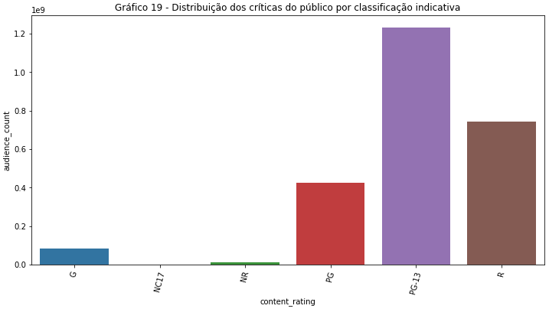
Podemos observar a relação da variável “audience_count”, contagem de críticas do público utilizadas no cálculo do “audience_status” e “audience_status” status indicado pela audiência, no Gráfico 20.
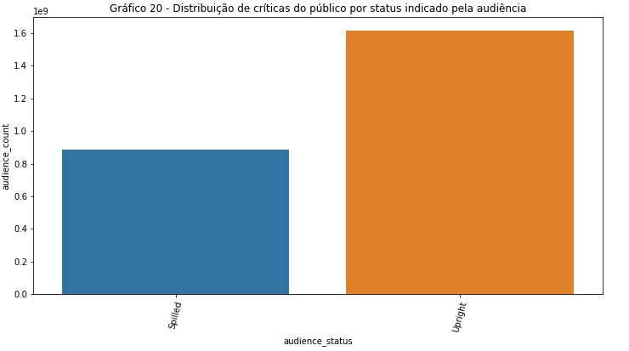
Observamos a relação da variável “tomatometer_top_critics_count”, críticas dos críticos principais e “content_rating”, classificação indicativa, no Gráfico 21. Produções com classificação R e PG13 recebem mais avaliações dos críticos.

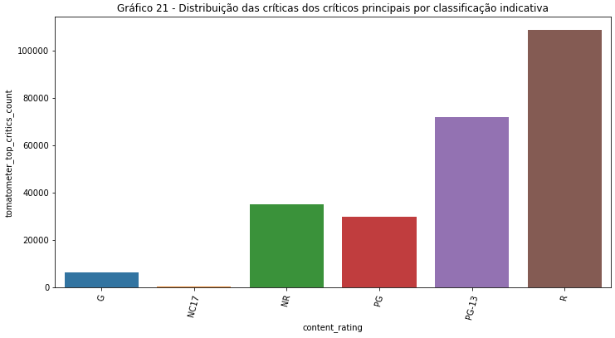

Podemos observar a relação da variável “tomatometer_top_critics_count”, contagem das críticas dos críticos principais com a variável “tomatometer_status”, status no Rotten Tomatoes, no Gráfico 22. A maior parte das críticas residem nos extremos.

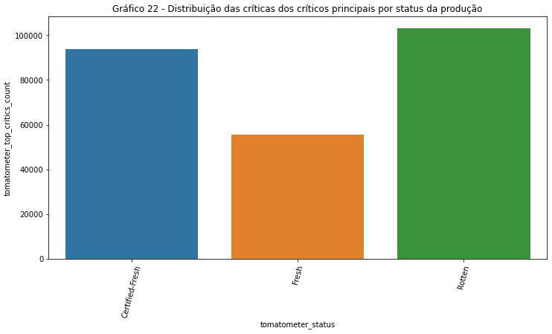
Já na distribuição da variável “tomatometer_top_critics_count”, contagem das críticas dos críticos principais, no Gráfico 23, a maior parte dos críticos principais possuem menos de 10 avaliações.

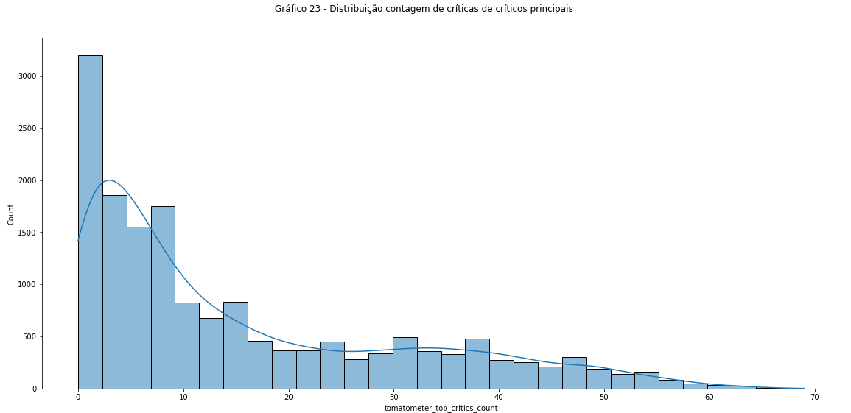

Observamos no gráfico 24 os 30 produtoras cujos filmes possuem mais críticas da audiência.
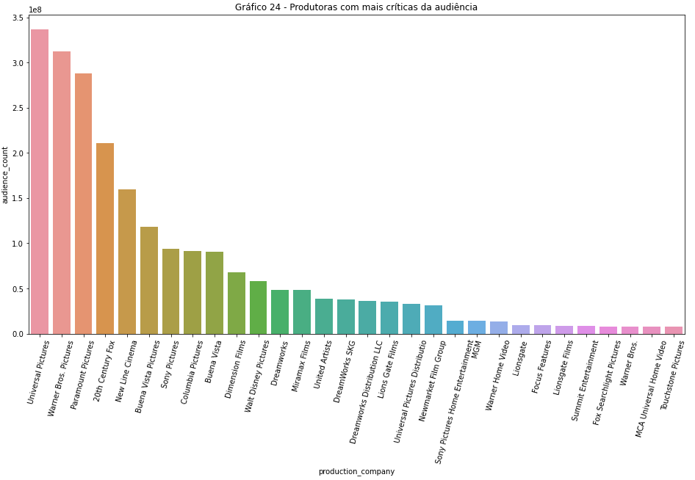
Já o Gráfico 25 os 30 destaca as produtoras cujos filmes possuem mais status “Rotten”.
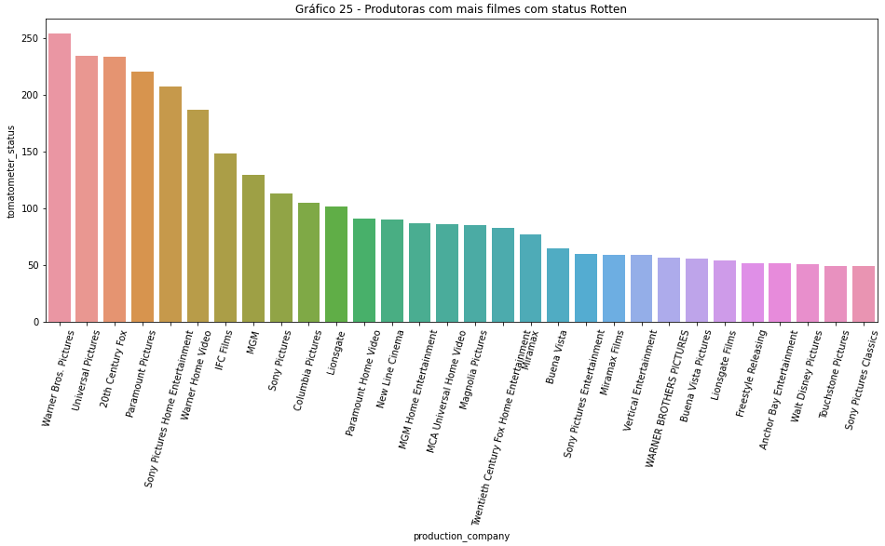

O Gráfico 26 os 30 demonstra as produtoras cujos filmes possuem mais status “Fresh”.
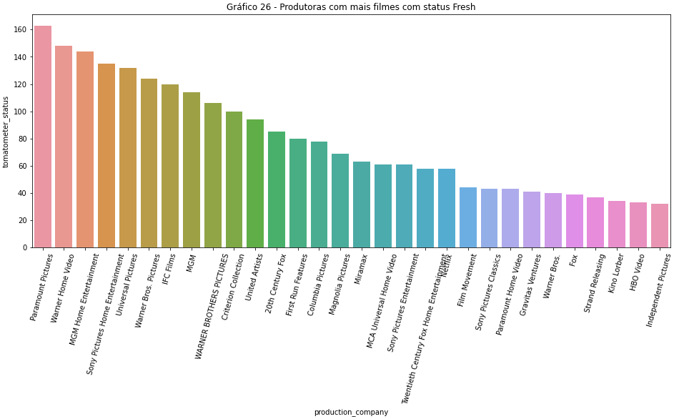
Destacadas no Gráfico 27 as 30 produtoras cujos filmes possuem mais status “Certified Fresh”.

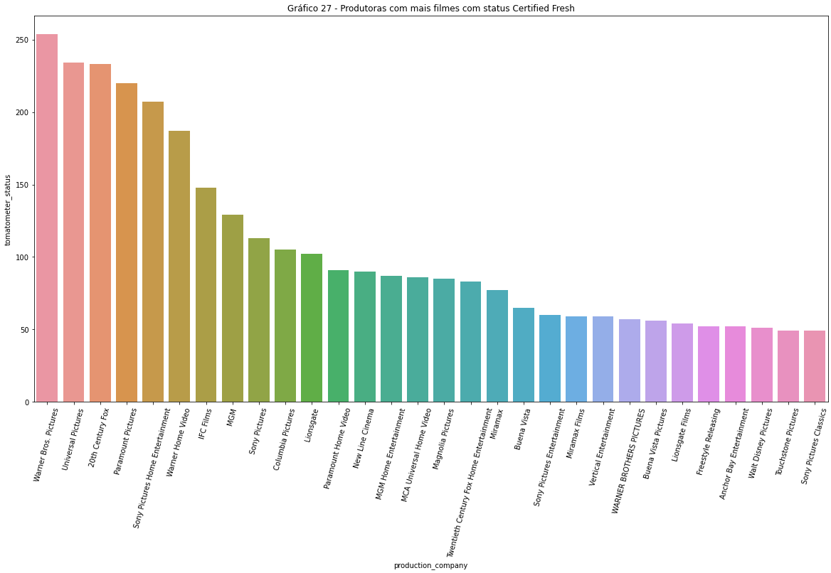

Observamos no gráfico 28 Regressão linear das variáveis das avaliações da audiência com as avaliações dos críticos principais - Matiz Status do Rotten Toamtoes.

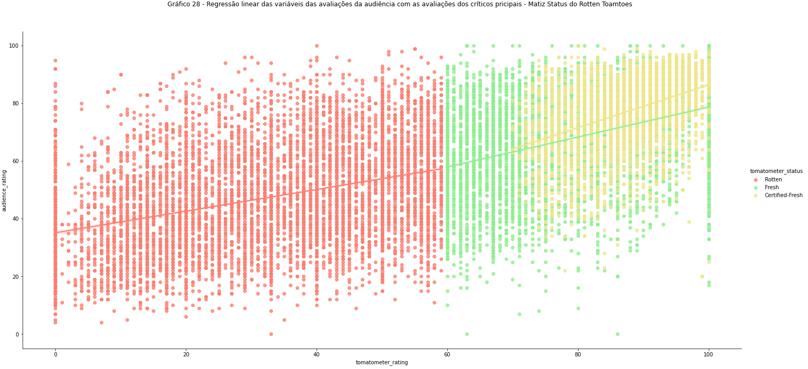

Análise e Exploração dos Dados Oscars

No Gráfico 29 estão ranqueados os 30 filmes com mais indicações ao Oscar.
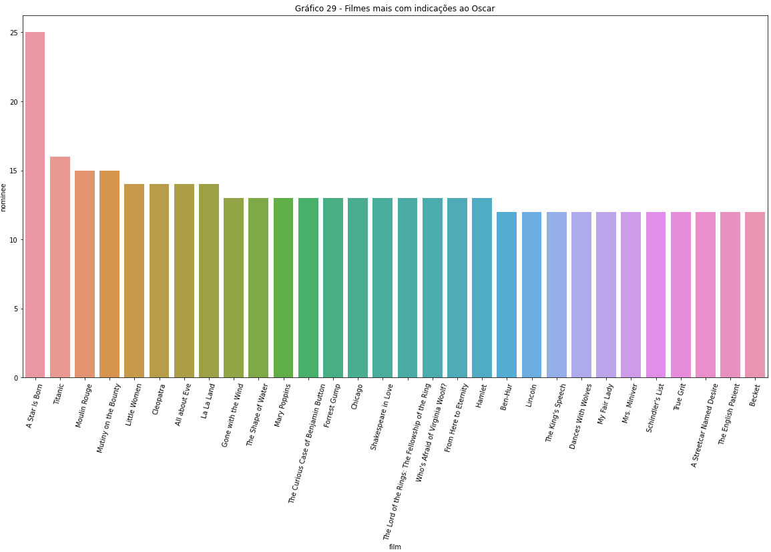

Destacado no Gráfico 30 o ranking de maiores vencedores do Oscar.
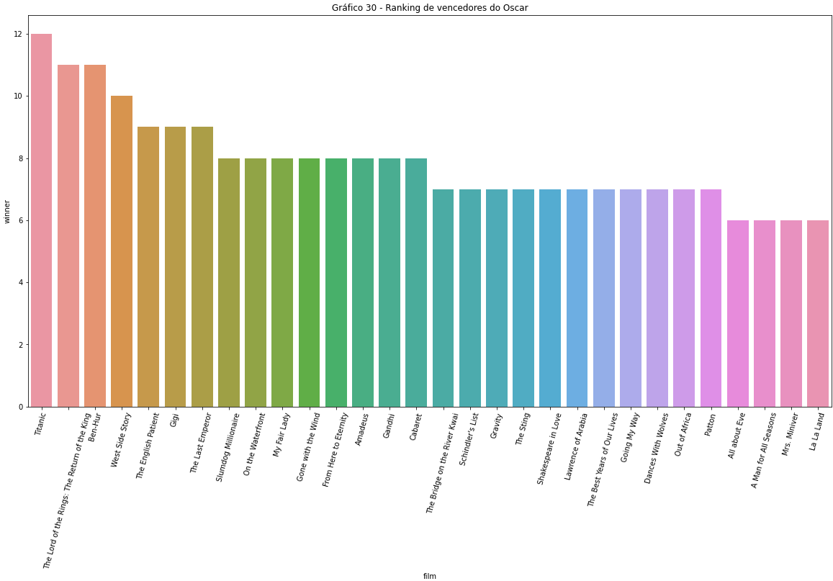

Análise e Exploração dos Dados IMDB e Oscars

Observamos no gráfico 31 as filmes indicados ao Oscar por tipo de produção. A maior parte dos indicados são filmes longa-metragem.

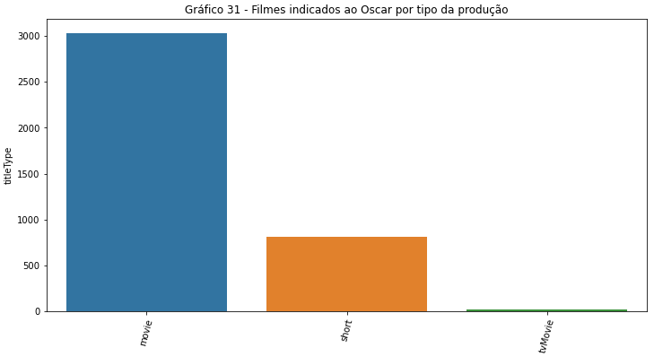
Já no gráfico 32, Filmes indicados ao Oscar por gênero, dramas lideram aos indicações.

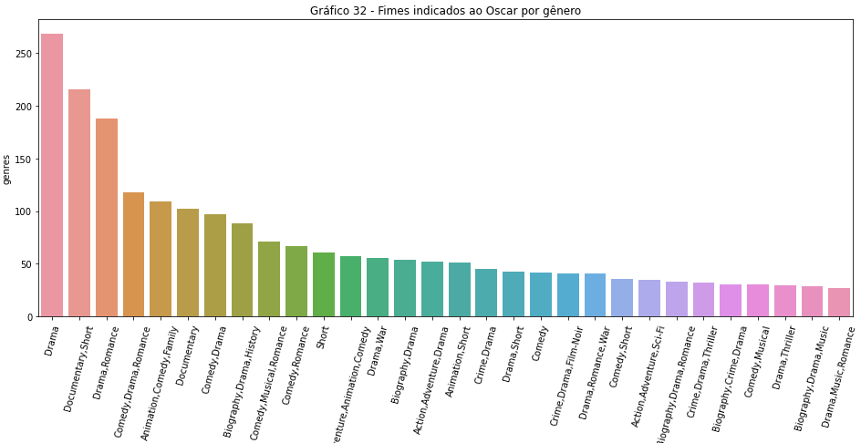

O gráfico 33 Distribuição das médias das avaliações dos filmes indicados ao Oscar. Podemos notar muitas avaliações altas para filmes indicados ao Oscar.

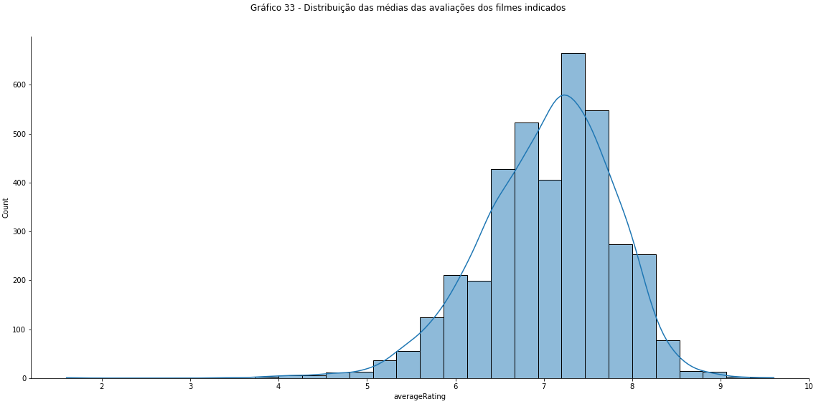
Destacados no Gráfico 34, Número de votos por indicado ao Oscar, os filmes indicados que possuem a maior contagem de avaliações.

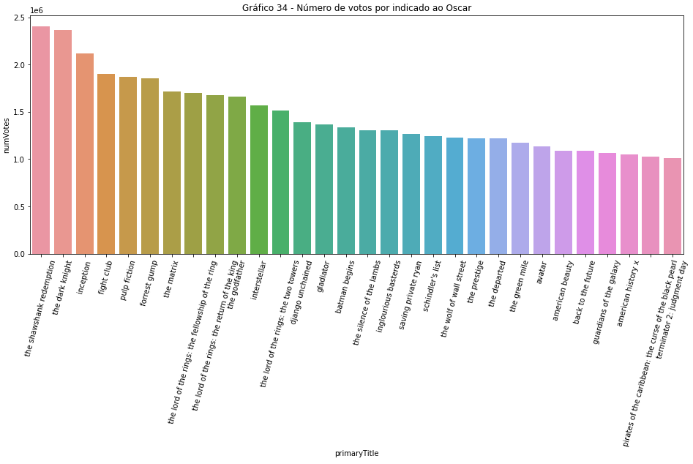
Já o Gráfico 35, Vencedores do Oscar por tipo de produção, demonstra que os filmes longa-metragem são os maiores vencedores do Oscar.

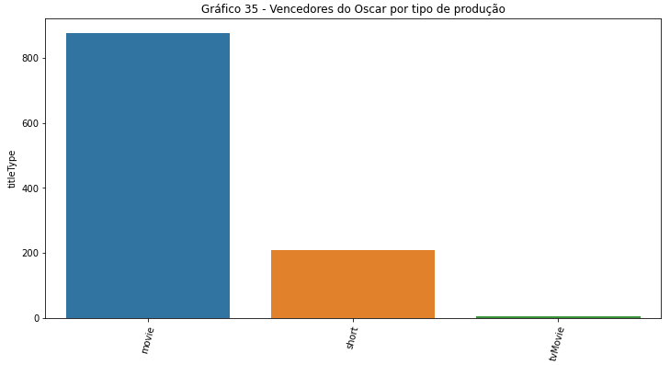
Observamos no Gráfico 36, Filmes vencedores do Oscar por gênero, os gêneros que possuem mais vencedores.

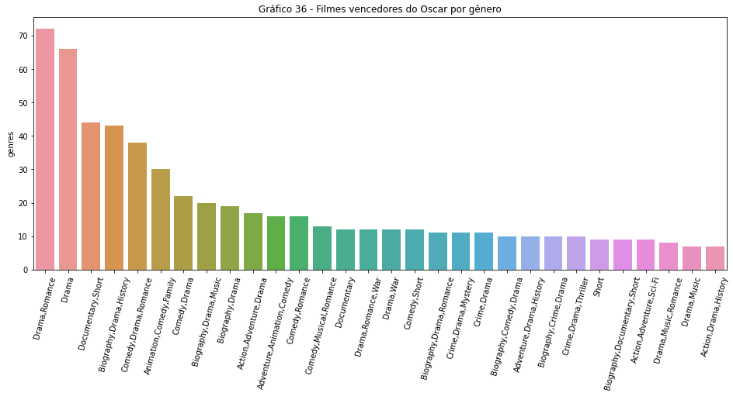
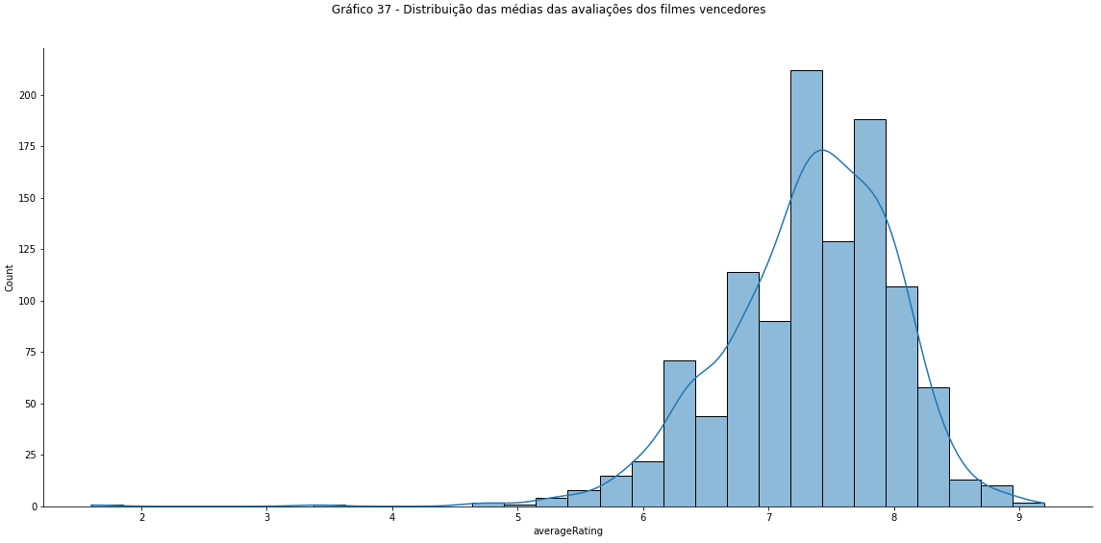
O Gráfico 37, Distribuição das médias das avaliações dos filmes vencedores, demonstra a altas médias de avaliações para filmes vencedores.

Observamos no gráfico 38 número de críticas por vencedor do Oscar.

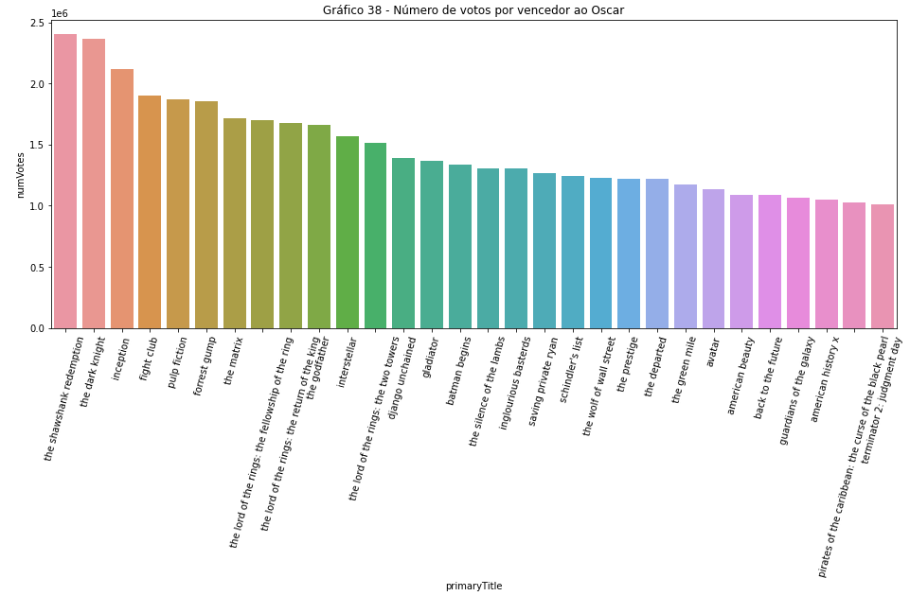

Análise e Exploração dos Dados Rotten Tomatoes e Oscars

O Gráfico 39, classificação indicativa dos indicados ao Oscar, mostra que produções mais adultas recebem mais indicações.

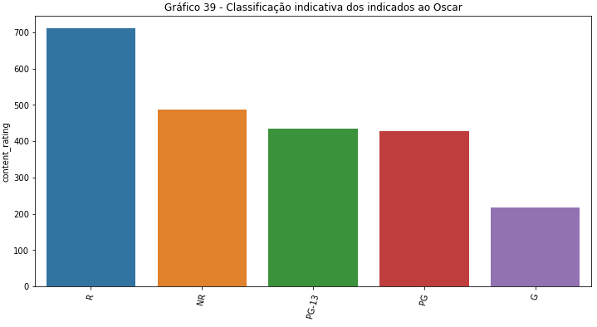
Observamos no Gráfico 40 Ranking de produtoras por filmes indicados ao Oscar.

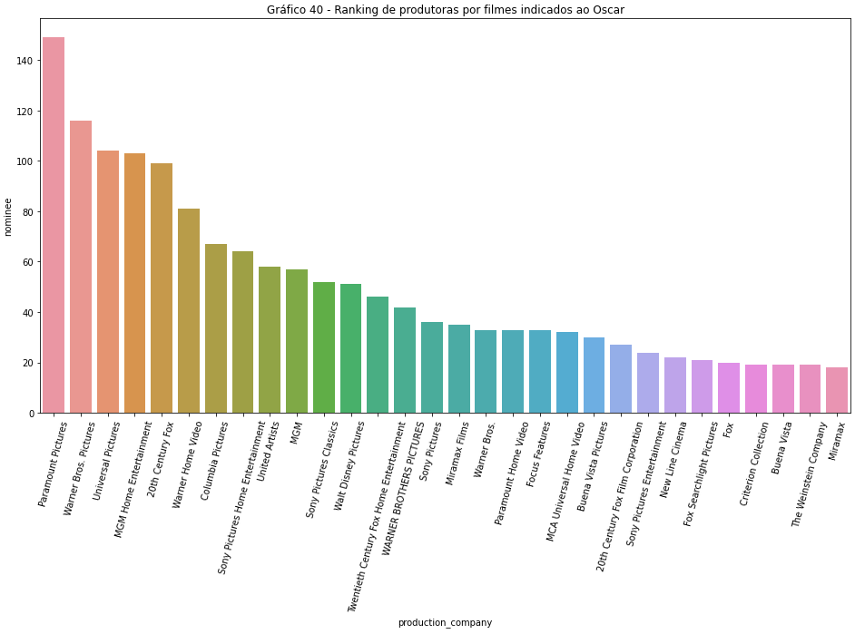

Já no Gráfico 41, Status dos indicados no Rotten Tomatoes, observamos que os indicados ao Oscar recebem melhores status no Rotten Tomatoes.
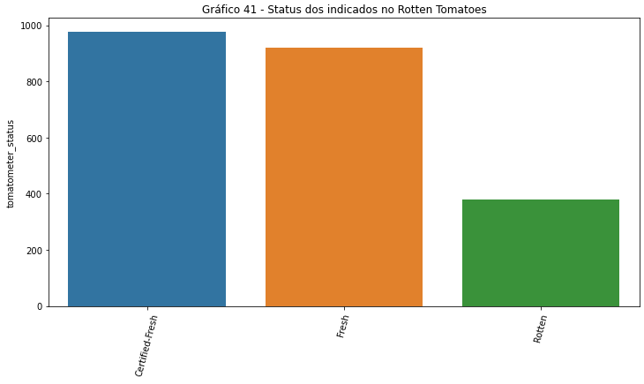

O Gráfico 42, Distribuição das críticas positivas no Rotten Tomatoes dos indicados do Oscar, demonstra que os indicados recebem mais críticas positivas.

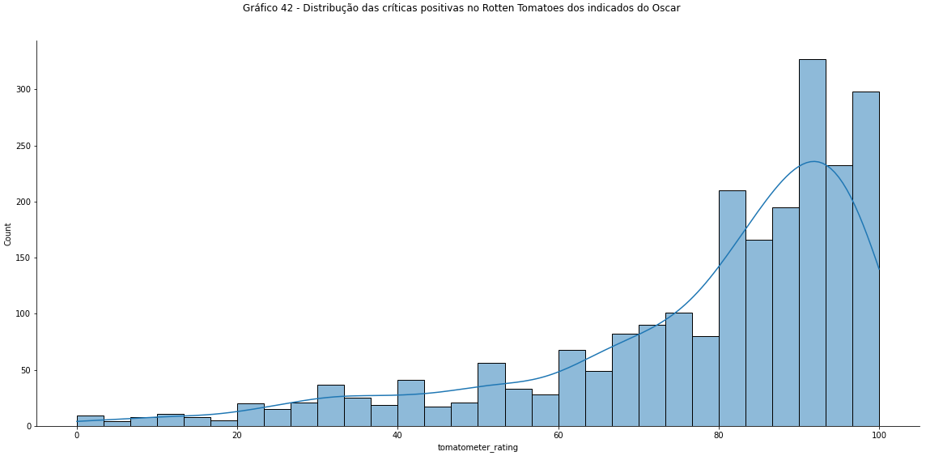
O Gráfico 43, Ranking de filmes pela contagem de críticas no Rotten Tomatoes, lista os filmes que possuem a maior contagem de críticas.
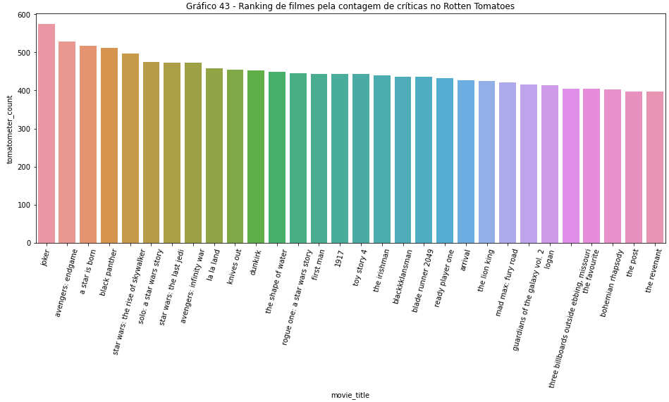

Observamos no Gráfico 44, Status da audiência no Rotten Tomatoes dos filmes indicados ao Oscar. Os filmes indicados ao Oscar possuem predominantemente status positivo.
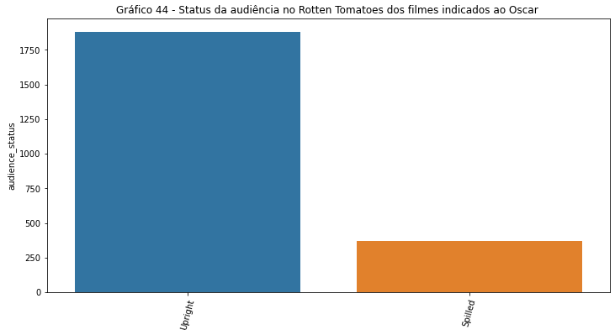

O Gráfico 45, Distribuição das avaliações da audiência no Rotten Tomatoes dos filmes indicados ao Oscar. Há concentração nas notas mais altas.

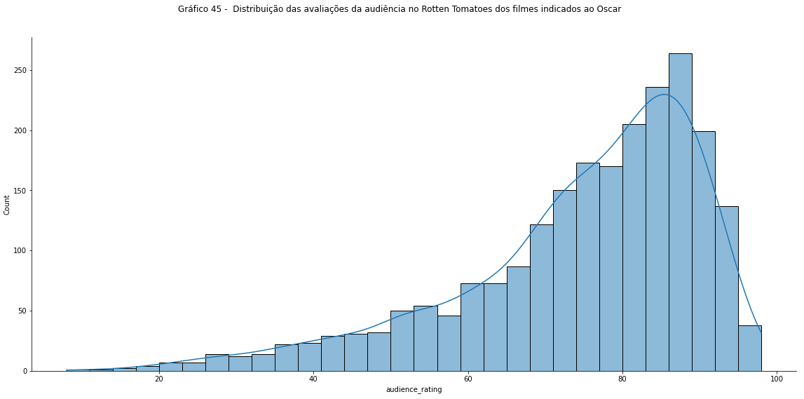
Observamos no Gráfico 46 o ranking dos filmes indicados ao Oscar pela crítica dos autores principais.

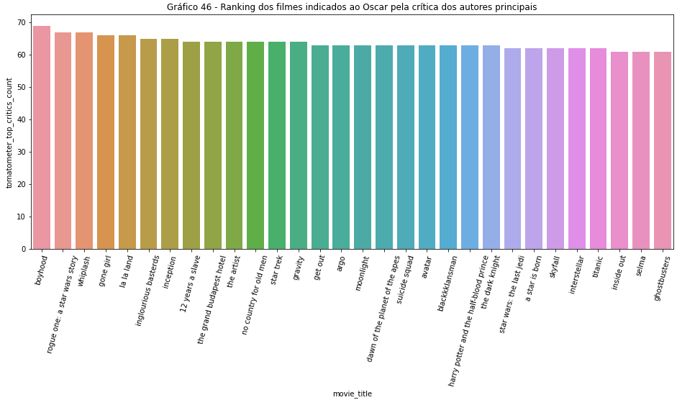

Já no Gráfico 47, Classificação indicativa dos filmes vencedores do Oscar. Há concentração de de vencedores com classificação R.

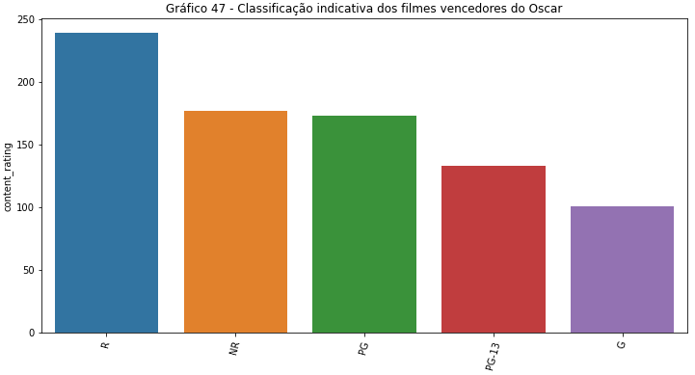
No Gráfico 48, Ranking de produtoras por filmes vencedores do Oscar, são listadas as produtoras com mais produções vencedoras.

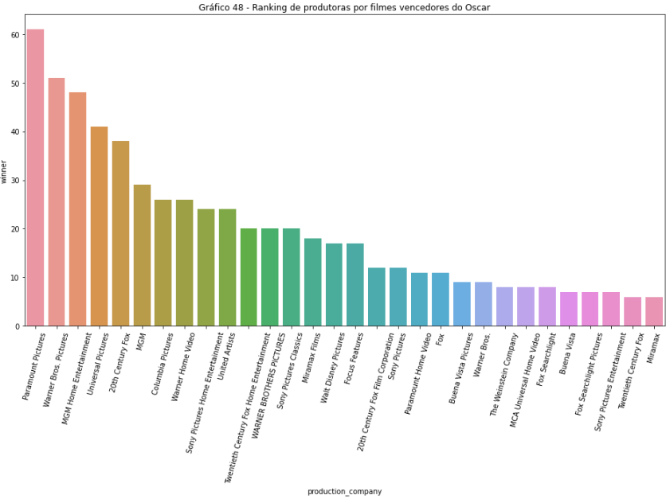
No Gráfico 49, Status dos vencedores do Oscar no Rotten Tomatoes, observamos que a os vencedores do Oscar em sua maioria recebem avaliações positivas.

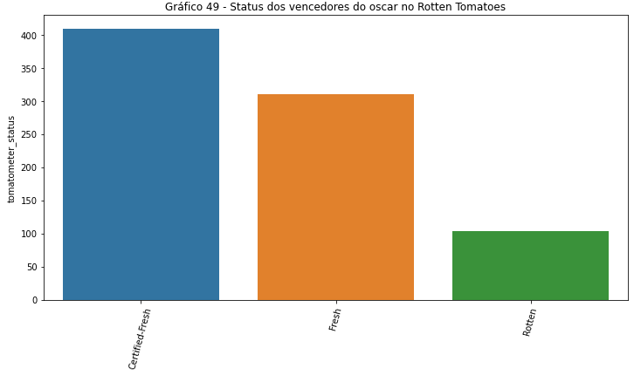
Observamos no Gráfico 50 observamos a distribuição das críticas positivas no Rotten Tomatoes dos vencedores do Oscar. Há grande concentração nas avaliações mais positivas.

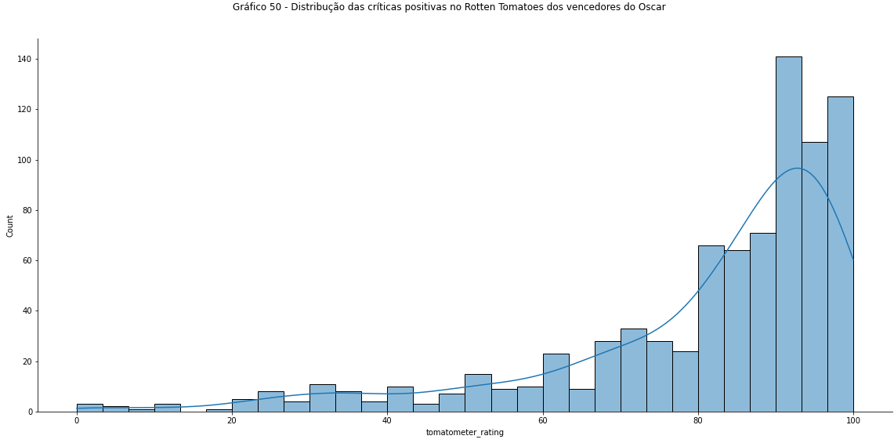

No Gráfico 51, observamos a distribuição das críticas positivas no Rotten Tomatoes dos filmes vencedores do Oscar.

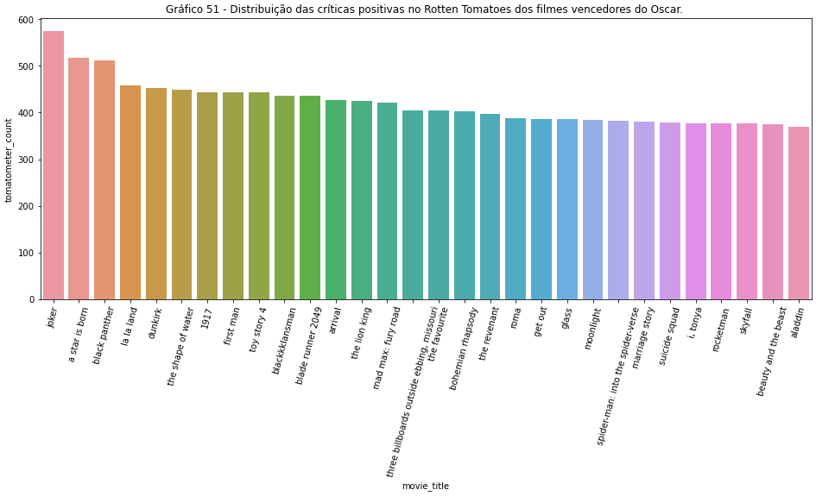
Observamos no Gráfico 52 observamos Status da audiência no Rotten Tomatoes dos filmes vencedores do Oscar.

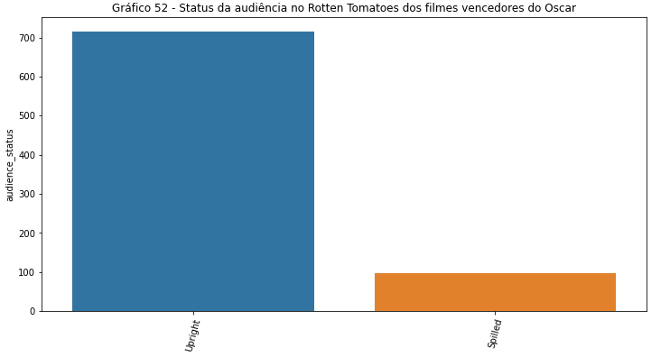
Já no Gráfico 53, Distribuição das avaliações da audiência dos vencedores do Oscar, notamos a concentração nas avaliações mais altas.

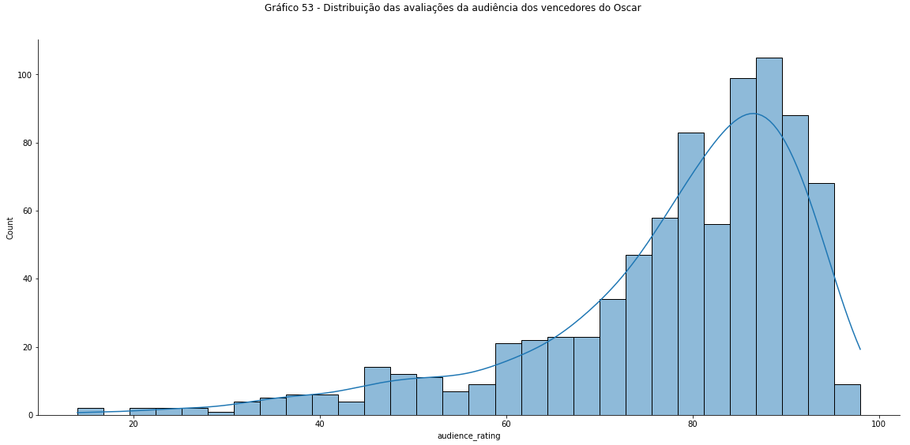

Observamos no Gráfico 54 o ranking dos filmes indicados ao Oscar pela crítica dos autores principais.

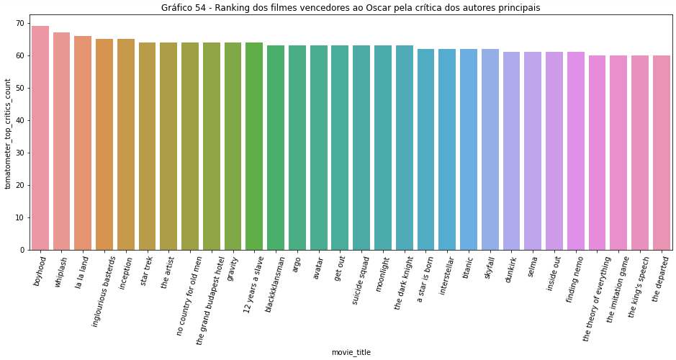

Observamos no Gráfico 55 a regressão linear das variáveis das avaliações da audiência com as avaliações dos críticos principais - Matiz Status do Rotten Toamtoes - apenas filmes indicados ao Oscar.

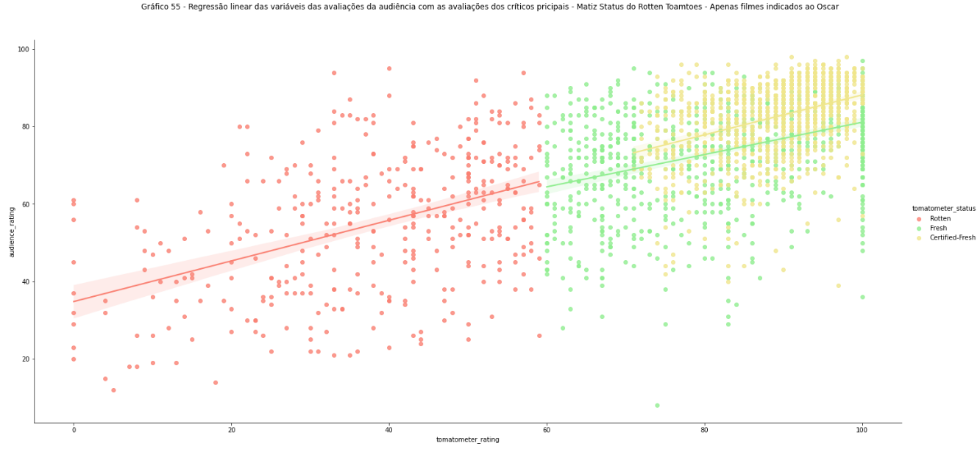

Observamos no Gráfico 56 a regressão linear das variáveis das avaliações da audiência com as avaliações dos críticos principais - Matiz Status do Rotten Toamtoes - apenas filmes vencedores do Oscar.

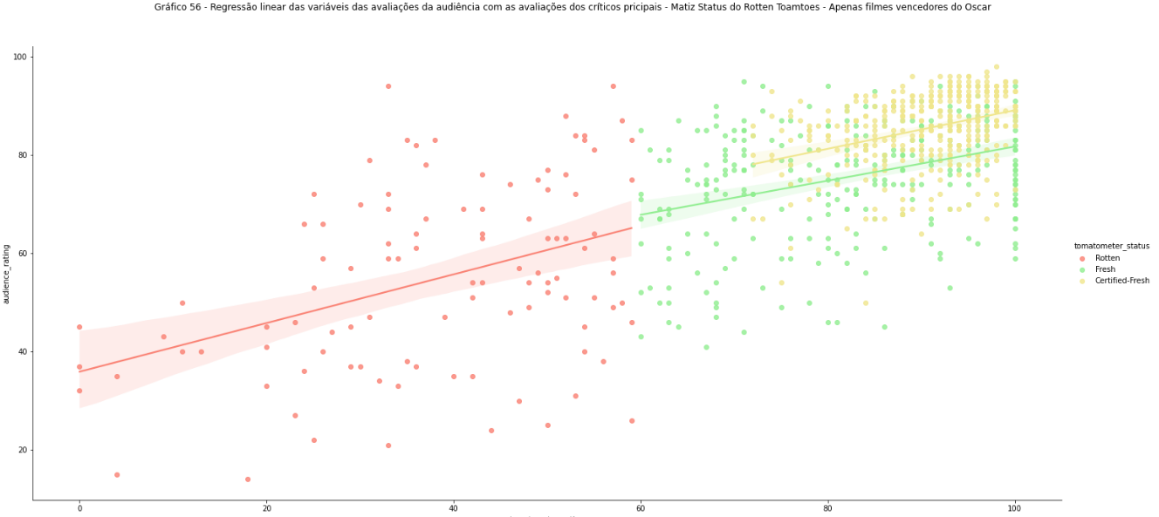

Criação de Modelos de Machine Learning

Nesta seção aplicamos algorítimos de classificação, da biblioteca Scikit-Learn da linguagem de programação Python, às bases analisadas anteriormente. Foi realizado o ajuste dos parâmetros dos algorítimos com a biblioteca GridSearchCV, que faz a busca em grade exaustiva. Foram rodados os testes iniciais para obtenção de resultados base com Accuracy Score, Confusion Matrix, e Classification Report. Por fim, foram executados 300 testes de validação cruzada, 30 vezes 10 divisões diferentes da base, totalizando 300 testes, com Kfold, para comparação e avaliação dos resultados.

Foram utilizados os modelos:

- Dummy Classifier : Classificador utilizado para se obter uma linha base para validações de outros modelos.

- Naive Bayes: Classificador baseado na aplicação do teorema de Bayes com a suposição “ingênua” de independência condicional as variáveis.

- Regressão logística: modelo estatístico usado para determinar a probabilidade de um evento acontecer. Ele mostra a relação entre os recursos e, em seguida, calcula a probabilidade de um determinado resultado.

- K Neighbors Classifier: Classificador que implementa o voto dos k vizinhos mais próximos.

- Random Forest Classifier: Meta estimador que ajusta vários classificadores de árvore de decisão em várias subamostras do conjunto de dados e usa a média para melhorar a precisão preditiva e controlar o over-fitting.

- Multi-layer Perceptron Classifier: modelo que otimiza a função log-loss usando LBFGS ou gradiente descendente estocástico.

- Stochastic Gradient Descent: é uma abordagem simples, mas muito eficiente, para ajustar classificadores lineares e regressões sob funções de perda convexa, como Support Vector Machines (linear) e regressão logística.

- Support Vector Classifier: A implementação é baseada em libsvm. Capaz de realizar classificação binária e multi classe em um conjunto de dados.

Modelos IMDB e Indicados do Oscar

- Dummy Classifier:
  - Accuracy score: 0.99
  - Confusion Matrix:
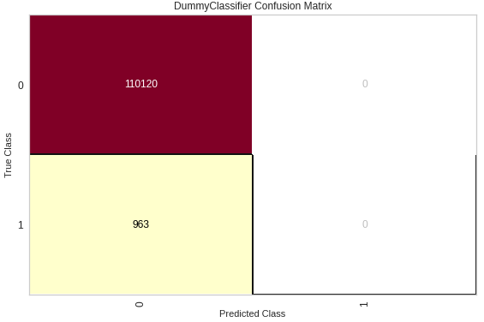
  - Classificacional Report:
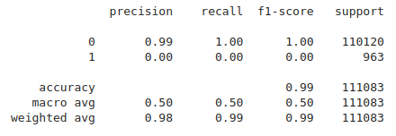

- Naive Bayes:
  - Accuracy score: 0.98
  - Confusion Matrix:
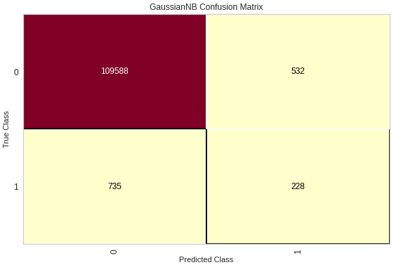
- Classification Report:
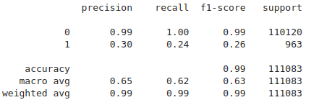
- Regressão logística:
  - Accuracy score: 0.99
  - Confusion Matrix:
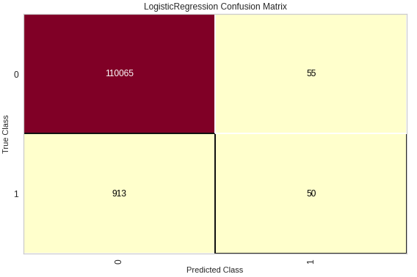
  - Classification Report:
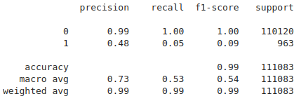

- K-Nearest Neighbor:
  - Accuracy score: 0.99
  - Confusion Matrix:
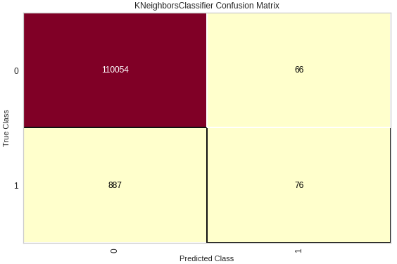
  - Classification Report:
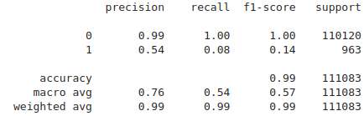
- Randon Forest:
  - Accuracy score: 0.99
  - Confusion Matrix:
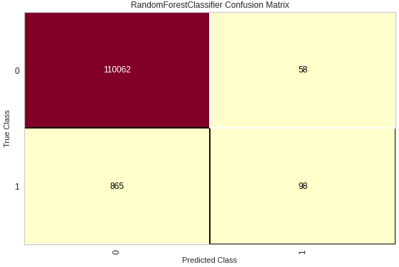
  - Classification Report:
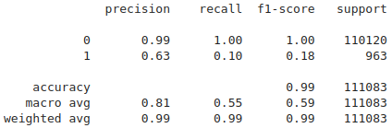

- Multi-layer Perceptron Classifier:
  - Accuracy score: 0.99
  - Confusion Matrix:
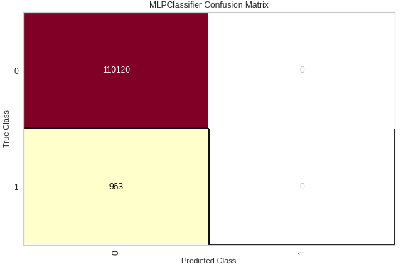
  - Classification Report:
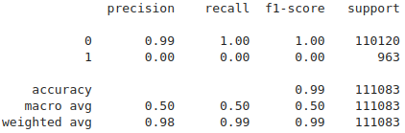
- Stochastic Gradient Descent:
  - Accuracy score: 0.99
  - Confusion Matrix:
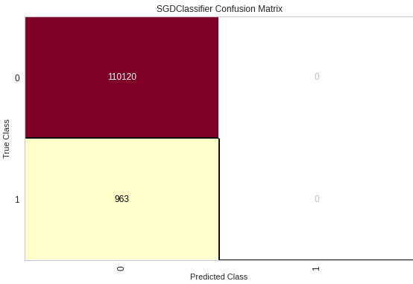
  - Classification Report:
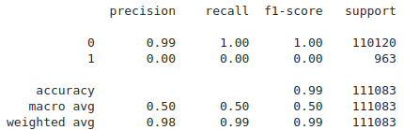
- Support Vector Machine:
  - Accuracy score: 0.99
  - Confusion Matrix:
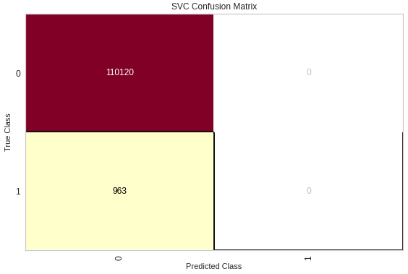
  - Classification Report:
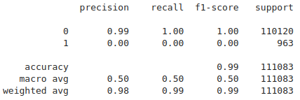

Avaliação Modelos IMDB e Indicados do Oscar

Podemos observar na planilha 1 os resultados da excussão dos 300 teste de validação cruzada. Apenas o modelo Naive Bayes Classifier obteve um resultado médio pior que o resultado médio do modelo base e o modelo Support Vector obteve o mesmo resultado médio, assim ambos serão rejeitados. O modelo Random Forest obteve resultado médio mais elevado.

Dentre os modelos que não foram rejeitados foi escolhido o modelo de regressão logística já que esse obteve o menor desvio padrão nos resultados sendo assim mais consistente.

Modelos IMDB e Vencedores do Oscar
- Dummy Classifier:
  - Accuracy score: 0.99
  - Confusion MaEstilo de parágrafo Padrãotrix:
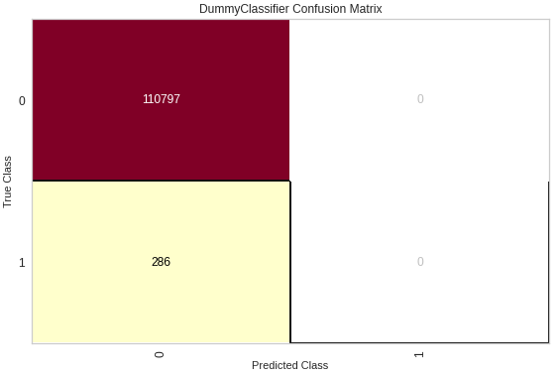
  - Estilo de parágrafo PadrãoClassification Report:
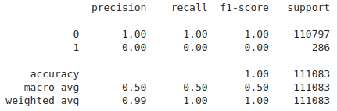
  - Accuracy score: 0.99
  - Confusion Matrix:
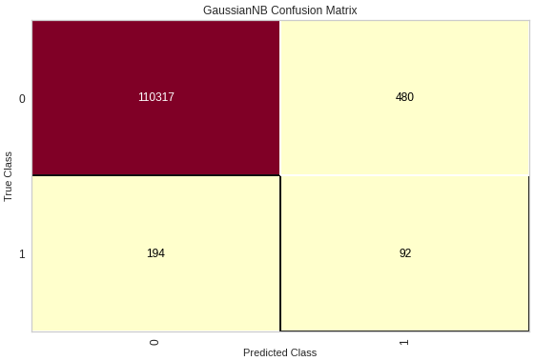
  - Modelos IMDB e Vencedores do OscarClassification Report:
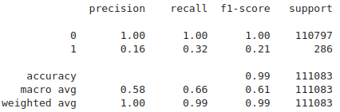
- Regressão logística:
  - Accuracy score: 0.99
  - Confusion Matrix:
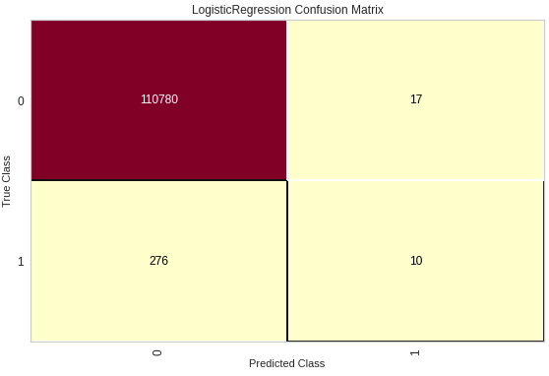
  - Classification Report:
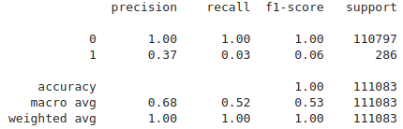

- K-Nearest Neighbor:
  - Accuracy score: 0.99
  - Confusion Matrix:
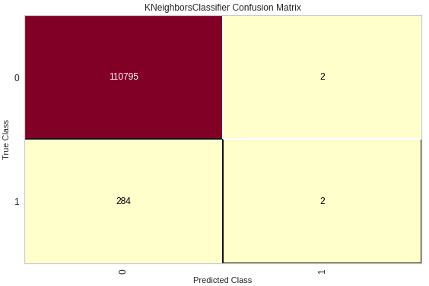
  - Classification Report:
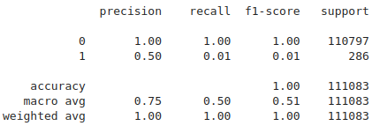
- Randon Forest:
  - Accuracy score: 0.99
  - Confusion Matrix:
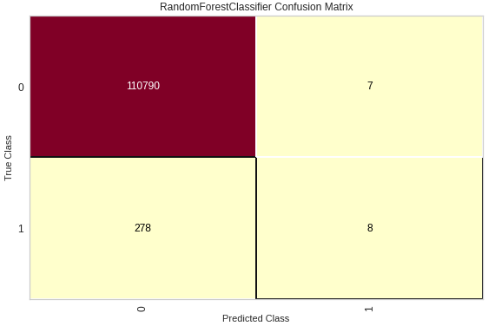
  - Classification Report:
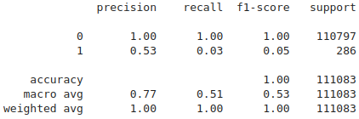

- Multi-layer Perceptron Classifier:
  - Accuracy score: 099
  - Confusion Matrix:
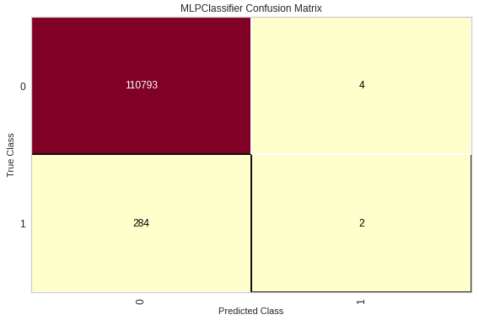
  - Classification Report:
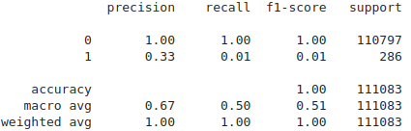
- Stochastic Gradient Descent:
  - Accuracy score: 0.99
  - Confusion Matrix:
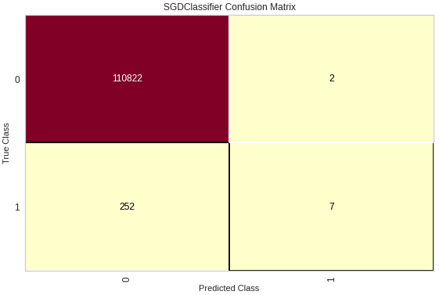
  - Classification Report:
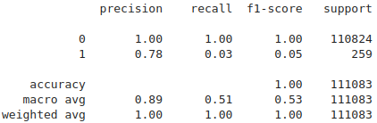

- Support Vector Machine:
  - Accuracy score: 0.94
  - Confusion Matrix:
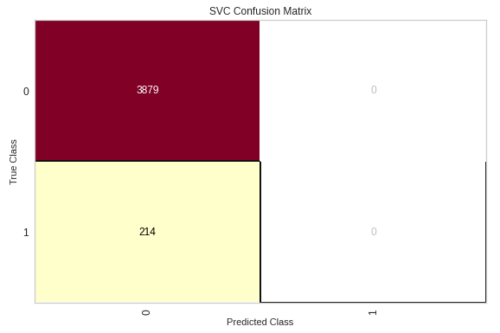
  - Classification Report:
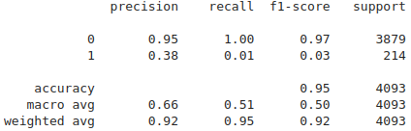

Avaliação modelos IMDB e Vencedores do Oscar

Podemos observar na planilha 2 os resultados da excussão dos 300 teste de validação cruzada. Apenas o modelo Random Forest obteve resultado médio mais elevado que o modelo base Dummy Classifier sendo assim o escolhido.

Modelos Rotten Tomatoes e Indicados Oscar

- Dummy Classifier:
  - Accuracy score: 0.95
  - Confusion Matrix:
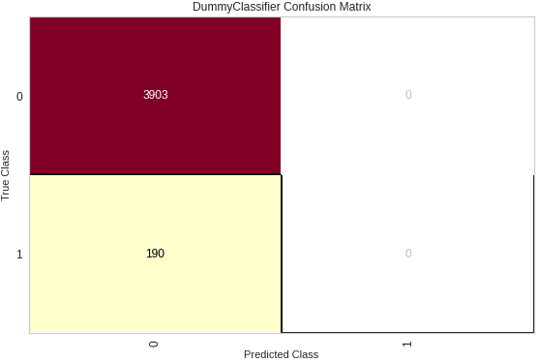
  - Classification Report:
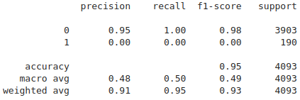
- Naive Bayes :
  - Accuracy score: 0.90
  - Confusion Matrix:
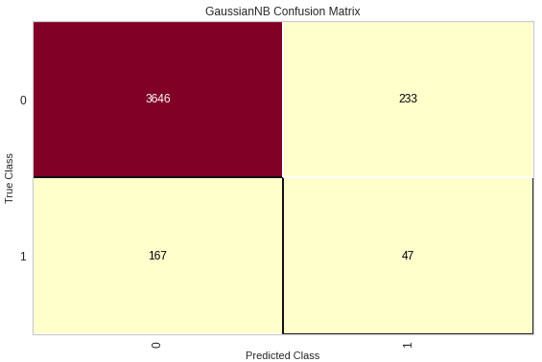
  - Classification Report:
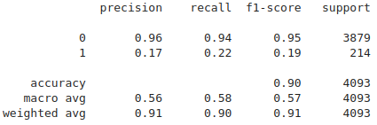
- Regressão logística:
  - Accuracy score: 0.94
  - Confusion Matrix:
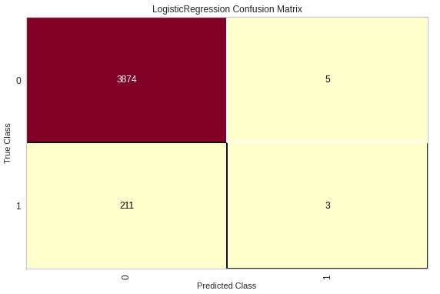
  - Classification Report:
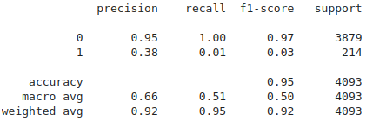
- K-Nearest Neighbor:
  - Accuracy score: 0.94
  - Confusion Matrix:
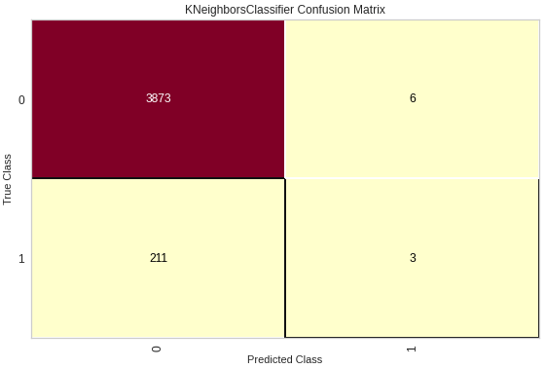
  - Classification Report:
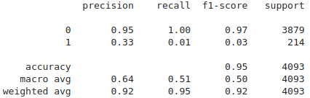

- Randon Forest:
  - Accuracy score: 0.88
  - Confusion Matrix:
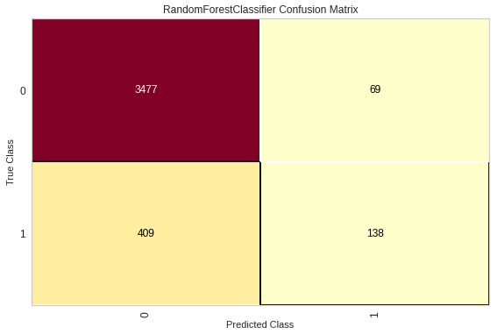
  - Classification Report:
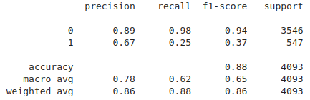
- Multi-layer Perceptron Classifier:
  - Accuracy score: 0.86
  - Confusion Matrix:
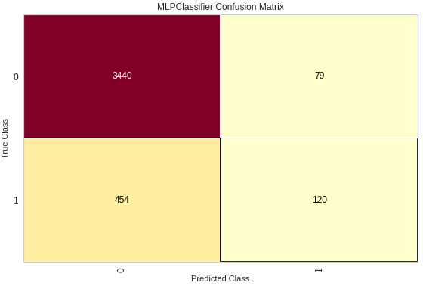
  - Classification Report:
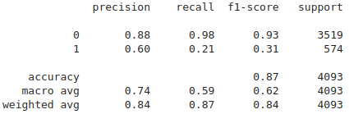

- Stochastic Gradient Descent:
  - Accuracy score: 0.94
  - Confusion Matrix:
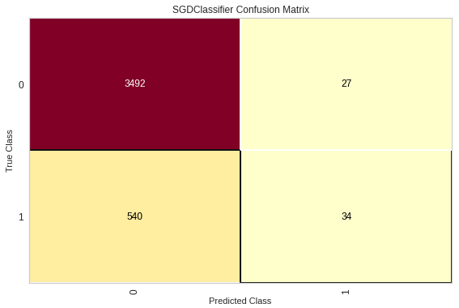
  - Classification Report:
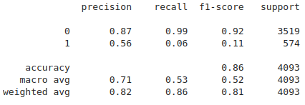
- Support Vector Machine:
  - Accuracy score:
  - Confusion Matrix:
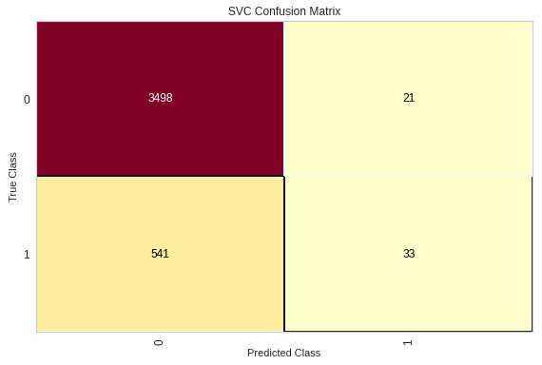
  - Classification Report:
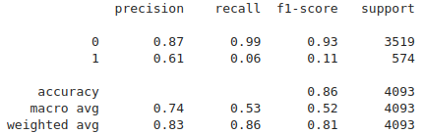

Avaliação modelos Rotten Tomatoes e Indicados Oscar

Podemos observar na planilha 3 os resultados da excussão dos 300 teste de validação cruzada. Os modelos Random Forest e Multi-layer Perceptron obtiveram um resultado médio melhor do que o modelo base Dummy Classifier. O Modelo Random Forest obteve o maior resultado médio.

Dentre os modelos que não foram rejeitados foi escolhido o modelo Random Forest já que esse obteve o menor desvio padrão nos resultados sendo assim mais consistente.

Modelos Rotten Tomatoes e Vencedores do Oscar
- Dummy Classifier:
  - Accuracy score: 0.85
  - Confusion Matrix:
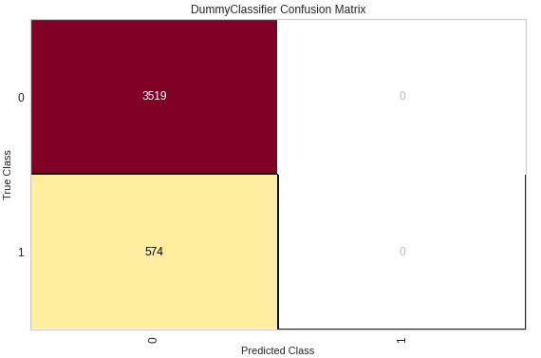
  - Classification Report:
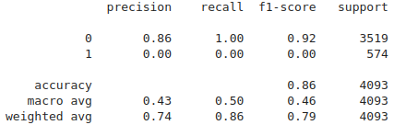
- Naive Bayes :
  - Accuracy score: 0.90
  - Confusion Matrix:
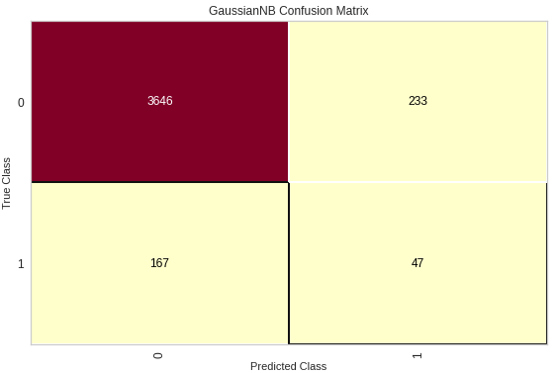
  - Classification Report:
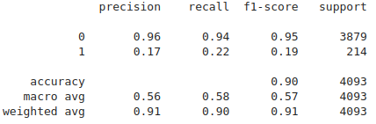

- Regressão logística:
  - Accuracy score: 0.86
  - Confusion Matrix:
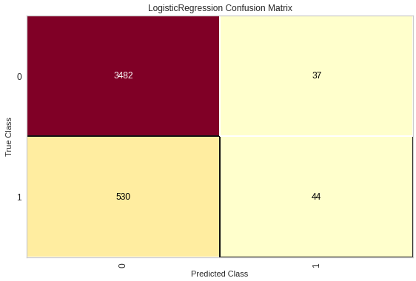
  - Classification Report:
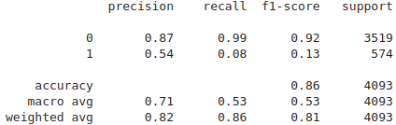
- K-Nearest Neighbor:
  - Accuracy score: 0.86
  - Confusion Matrix:
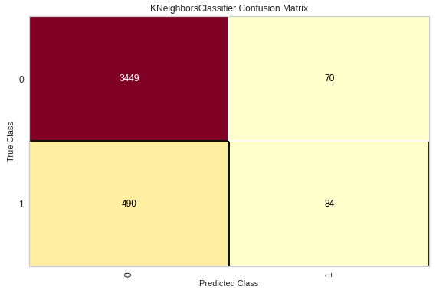
  - Classification Report:
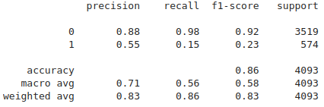

- Randon Forest:
  - Accuracy score: 0.94
  - Confusion Matrix:
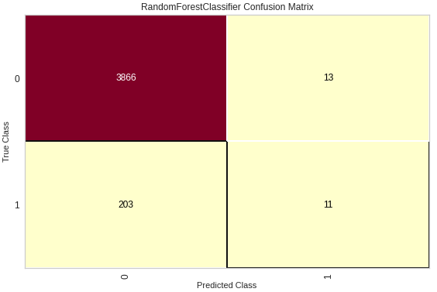
  - Classification Report:
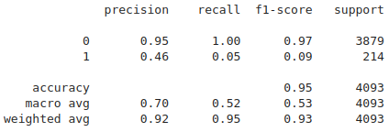
- Multi-layer Perceptron Classifier:
  - Accuracy score: 0.94
  - Confusion Matrix:
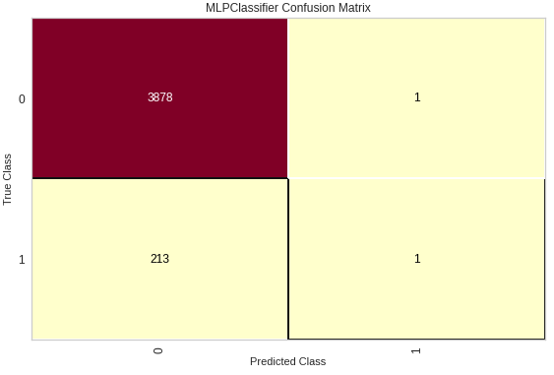
  - Classification Report:
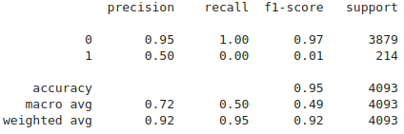

- Stochastic Gradient Descent:
  - Accuracy score: 0.94
  - Confusion Matrix:
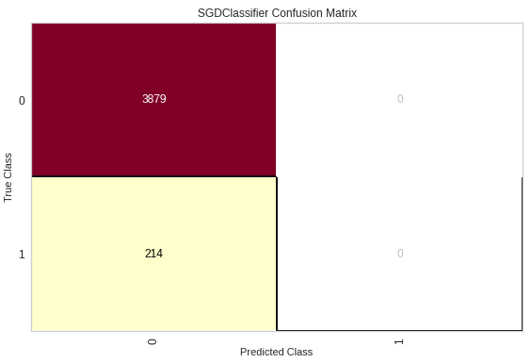
  - Classification Report:
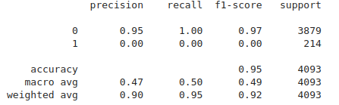
- Support Vector Machine:
  - Accuracy score: 0.86
  - Confusion Matrix:
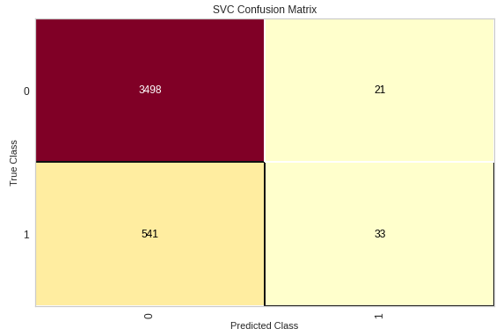
  - Classification Report:
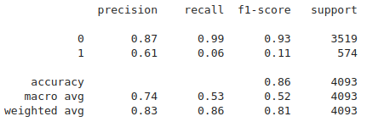

Avaliação modelos Rotten Toamatoes e Vencedores do Oscar

Podemos observar na planilha 4 os resultados da excussão dos 300 teste de validação cruzada. Apenas o modelo Naive Bayes Classifier obteve um resultado médio inferior ao modelo base Dummy Classifier. O modelo Regressão Logística obteve o resultado médio mais alto.

Como ocorreu empate no desvio padrão entre os modelos Regressão Logística e o KNN, foi escolhido o modelo Regressão Logística que obteve o resultado médio mais alto.

Apresentação dos Resultados

Conforme orientado no modelo deste trabalho, pode-se observar abaixo o workflow desse trabalho seguindo modelo de canvas proposto por Vasandani.

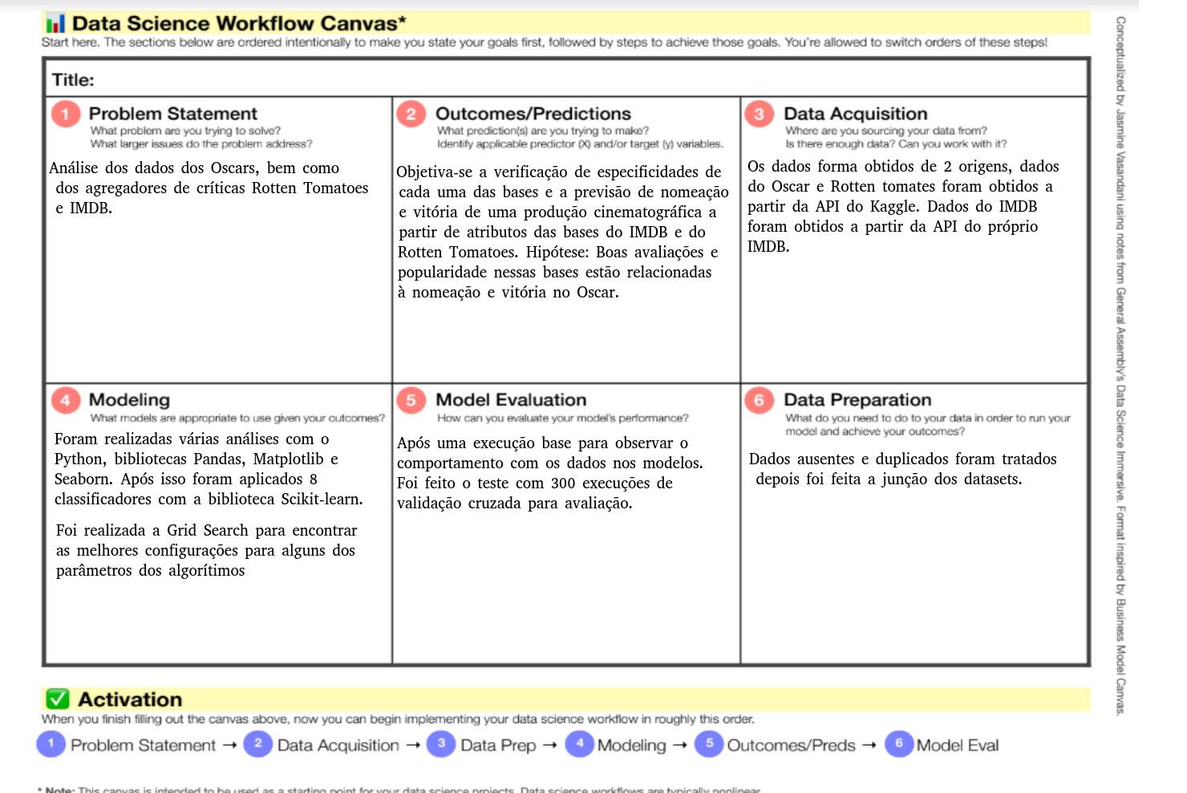
Em conclusão a análise proposta neste trabalho proporcionou vários insights como os principias listados abaixo.

- A maioria dos indicados e vencedores do Oscar são filmes longa-metragem elaborados para o cinema.
- Filmes indicados e vencedores do Oscar possuem mais avaliações no IMDB e no Rotten Tomatoes. anto da audiência quando de críticos principais.
- Filmes indicados e e vencedores do Oscar possuem avaliações mais altas no IMDB e no Rotten Tomatoes, tanto da audiência quando de críticos principais.
- O modelo de Regressão Logística foi melhor para IMDB com Indicados e Rotten Tomatoes com Vencedores do Oscar.
- O modelo Randon Forest foi melhor para IMDB e Vencedores bem como Rotten Toamtoes e indicados ao Oscar.

Links

Aqui você deve disponibilizar os links para o vídeo com sua apresentação de 5 minutos e para o repositório contendo os dados utilizados no projeto, scripts criados, etc.

Link para o vídeo: youtube.com/...
Link para o repositório: github.com/...

REFERÊNCIAS
HU, Nan; LIU, Ling; ZHANG, Jennifer. Do Online Reviews Affect Product Sales? The Role of Reviewer Characteristics and Temporal Effects. Information Technology and Management. 2008.
MADNICK, Stuart; SIEGEL, Michael. Seizing the Opportunity: Exploiting Web Aggregation. MIS Quarterly Executive. 2002.

https://datasets.imdbws.com/
https://www.kaggle.com/stefanoleone992/rotten-tomatoes-movies-and-critic-reviews-dataset
https://www.kaggle.com/unanimad/the-oscar-award Dummy Classifier Naive Bayes
Application Programming Interface ou API é um conjunto de normas que possibilita a comunicação entre plataformas através de uma série de padrões e protocolos.
Tipos identificados automaticamente utilizando a biblioteca Pandas.
Tipos identificados automaticamente utilizando a biblioteca Pandas.
Tipos identificados automaticamente utilizando a biblioteca Pandas.

